Министерство образования Калининградской области
государственное бюджетное учреждение Калининградской области
профессиональная образовательная организация
«Колледж информационных технологий и строительства»
(ГБУ КО ПОО «КИТиС»)

УТВЕРЖДАЮ
Директор ГБУ КО ПОО «КИТиС»
_______________ М.А.Пашковский
«__»_______ 2025 г.

ОТЧЕТ ПО УЧЕБНОЙ ПРАКТИКЕ

Обучающегося Осиной Екатерины Алексеевны

Специальность 09.02.07 «Информационные системы и программирование»

Курс: _______2__________ группа ИСп 23 – 1

Сроки прохождения практики:
с «25»_______04________ 2025 г. по «21»_______06________ 2025 г.

Место практики ГБУ КО ПОО «КИТиС»
(наименование организации)

Профессиональный модуль (ПМ.)

ПМ. 11 Разработка, администрирование и защита баз данных

Руководитель практики: _____________ Ефремов И.А.
(подпись) (Ф.И.О.)

Итоговая оценка по практике

__________________________________________________________
(отлично, хорошо, удовлетворительно)

Калининград, 2025
Содержание

Введение 3
1. Задание 1. Проектирование и базы данных. 4
2. Задание 2. Проектирование и базы данных 13
3. Задание 3. Конструирование запросов. 21
4. Задание 4. Конструирование отчетов 34
5. Задание 5. Оптимизация данных 38
6. Задание 6. Безопасность данных 46
7. Задание 7. Надежность баз данных. Восстановление после 59
Заключение 64

Введение

Вариант 24. Проект КОММЕРЧЕСКАЯ ФИРМА.
Коммерческие фирмы (Авто, Атлант-М и др.) занимаются поставкой различных моделей автомобилей. Модель имеет свои технические характеристики и может быть отгружена нескольким клиентам.
Необходимо спроектировать базу данных КОММЕРЧЕСКАЯ ФИРМА, которая должна обеспечивать хранение и поиск данных о наличии необходимых моделей автомобилей; сделках, совершаемых сотрудниками фирмы; выявлять модели автомобилей, пользующихся наибольшим спросом у клиентов, и др.
В БД должна храниться информация:
- о ПОСТАВЩИКАХ: код фирмы, название фирмы, телефон, e-mail, адрес web-сайта (может отсутствовать);
- МОДЕЛЯХ: код модели, наименование модели, цвет, обивка, мощность двигателя (например, 100/139 кВт), количество дверей, коробка передач (ручная или автоматическая);
- КЛИЕНТАХ: Ф.И.О. клиента, номер договора, дата покупки, телефон, адрес, код модели;
- ПРЕЙСКУРАНТЕ ЦЕН: код модели, год выпуска, цена (у.е.), предпродажная подготовка (стоимость услуг по подготовке к продаже, у.е.), транспортные издержки (у.е.).
- При проектировании БД необходимо учитывать следующее:
- поставщик предлагает несколько моделей автомобилей. Модель автомобиля может быть предложена нескольким поставщикам;
- модель автомобиля соответствует одному прейскуранту цен. Прейскурант цен соответствует только одной модели;
- клиент покупает несколько моделей автомобилей. Модель покупают несколько клиентов.
- Кроме того, следует учесть:
- каждый поставщик обязательно предлагает модели автомобилей. Каждая модель обязательно предлагается поставщиком;
- модель автомобиля не обязательно покупается клиентом (не понравился цвет модели и т.д.). Клиент не обязательно покупает модель (не устраивают технические характеристики автомобиля);
- каждая модель автомобиля обязательно имеет прейскурант цен. Каждый прейскурант цен обязательно соответствует модели автомобиля.

1. Задание 1. Проектирование и базы данных.

В данном проекте будет создана база данных «Коммерческая фирма». Предметной областью является коммерческая фирма по поставке автомобилей.
Перед созданием базы данных необходимо создать ER-диаграмму. Начнем с выявления сущностей.
Сущностями данной предметной области являются поставщики, модели, договор, клиенты, прейскурант цен.
Далее следует определить атрибуты для каждой сущности.
- Сущность «Поставщики».
Атрибутами сущности поставщики могут быть код фирмы, название фирмы, телефон, e-mail, адрес web-сайт.
- Сущность «Договор».
Атрибутами сущность договор могут быть номер договора, ID поставщика, ID модели, ID клиента.
- Сущность «Модели».
Атрибутами сущности модели могут быть ID модели, наименование модели, цвет, обивка, мощность двигателя, количество дверей, коробка передач (ручная или автоматическая).
- Сущность «Клиенты».
Атрибутами сущности клиенты могут быть Ф.И.О. клиента, номер договора, дата покупки, телефон, адрес, ID модели;
- Сущность «Прейскурант цен».
Атрибутами сущности прейскурант цен могут быть код модели, год выпуска, цена (у.е.), предпродажная подготовка (стоимость услуг по подготовке к продаже, у.е.), транспортные издержки (у.е.).
Создаем концептуальную ER-диаграмму (Рисунок 1).
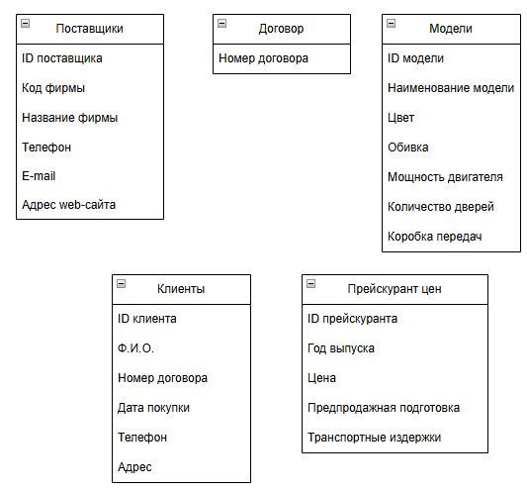
Рисунок 1 – Концептуальная ER-диаграмма, сущности и их атрибуты

После определения сущностей, атрибутов и анализа исходной информации создаем связи:
Поставщик может заключить договор, договор должен заключаться с поставщиком.
Договор должен содержать модель, модель может находиться в договоре.
Модель должна соответствовать прейскуранту цен, прейскурант цен должен содержать модель.
Клиент может заключать договор, договор должен заключаться с клиентами.
Добавляем связи в концептуальную ER-диаграмму (Рисунок 2).
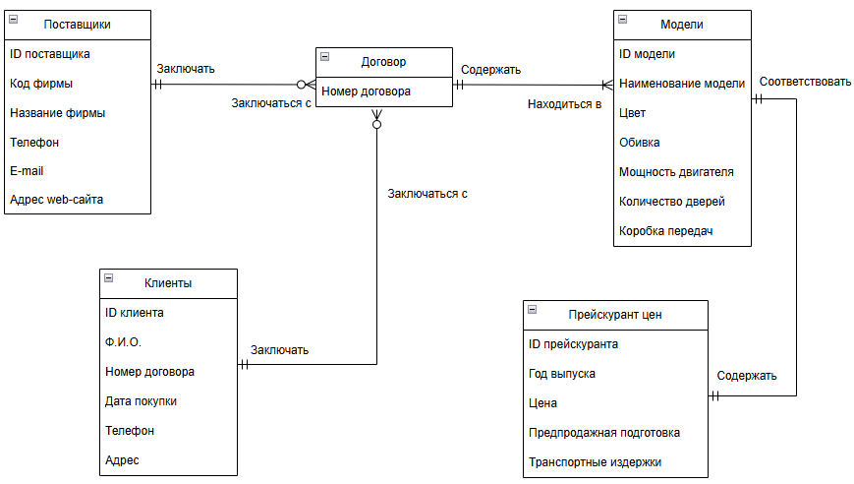
Рисунок 2 – Концептуальная ER-диаграмма, связи

Устанавливаем типы данных для физической ER-диаграммы (Таблицы 1-5).
Таблица 1 - Suppliers
Атрибуты | Тип данных
id_supplier | integer
company_code | num(20)
company_name | varchar(80)
phone | num(11)
e-mail | varchar(20)
website | varchar(50)

Таблица 2 - Contact
Атрибуты | Тип данных
contact_num | integer
id_supplier | integer
id_model | integer
id_client | integer

Таблица 3 - Models
Атрибуты | Тип данных
id_model | integer
model_name | varchar(30)
color | varchar(15)
upholstery | varchar(50)
engine_power | varchar(10)
doors_num | num(10)
transmission | varchar(20)

Таблица 4 - Clients
Атрибуты | Тип данных
id_client | integer
name | varchar(50)
contact_num | integer
date_purchase | date
phone | num(11)
address | varchar(50)
id_model | integer

Таблица 5 - Catalog
Атрибуты | Тип данных
id_catalog | integer
id_model | integer
year_of_issue | date
price | num(10)
presale_preparation | num(10)
transport_cost | num(10)

Создаем физическую ER-диаграмму (Рисунок 3).
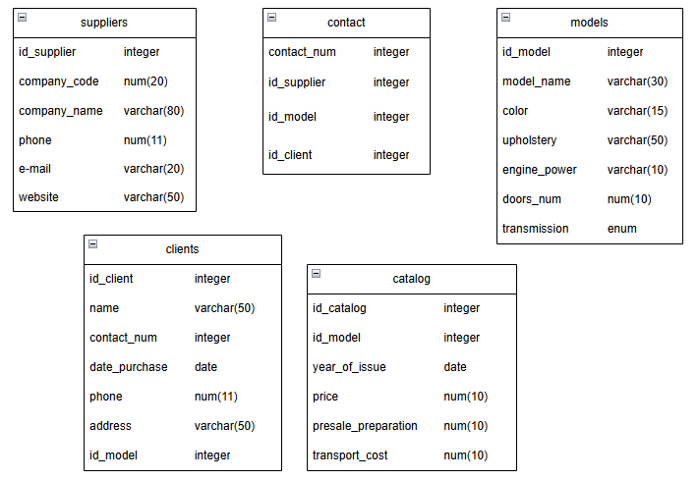
Рисунок 3 – Физическая ER-диаграмма, типы данных

Определяем связи между таблицами.
Таблица contact зависит от suppliers.
Таблица models зависит от contact.
Таблица contact зависит от clients.
Таблица models зависит от catalog.
Добавляем связи в физическую ER-диаграмму (Рисунок 4).
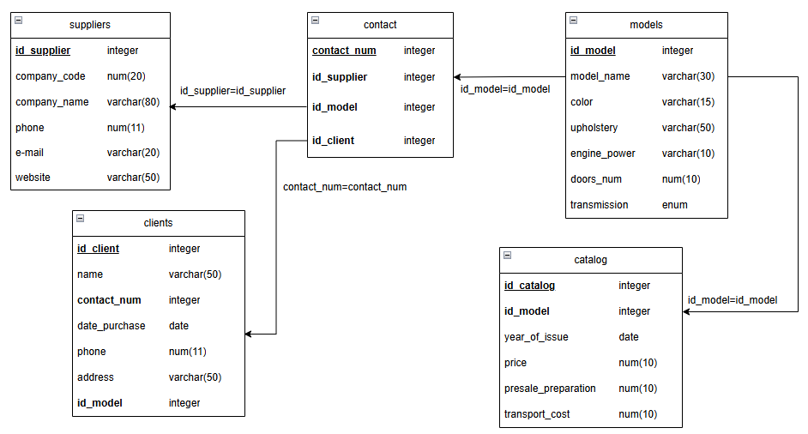
Рисунок 4 – Физическая ER-диаграмма, зависимости.
Проверяем полученные таблицы на соответствие требованиям 1НФ, 2НФ, 3НФ.
- Таблица «Suppliers».
Первая нормальная форма (1НФ):
Все атрибуты атомарные. Повторяющихся групп нет.
Вторая нормальная форма (2НФ):
Ключ простой (id_supplier). Все остальные поля зависят полностью от него (например, имя компании не может существовать без идентификатора поставщика).
Третья нормальная форма (3НФ):
Нет транзитивных зависимостей между неключевыми атрибутами. Все атрибуты зависят только от первичного ключа.
- Таблица «Contact».
Первая нормальная форма (1НФ):
Все атрибуты атомарны. Связь одна на одну строку (один контакт связывает одного клиента, поставщика и модель).
Вторая нормальная форма (2НФ):
Ключ простой (contact_num). Все связи полные.
Третья нормальная форма (3НФ):
Таблица содержит только ключевые атрибуты или идентификаторы связей. Нет неключевых атрибутов для анализа транзитивных зависимостей.
- Таблица «Models».
Первая нормальная форма (1НФ):
Все атрибуты атомарны. Одно значение для каждой характеристики модели.
Вторая нормальная форма (2НФ):
Ключ простой (id_model). Все данные привязаны именно к модели.
Третья нормальная форма (3НФ):
Нет транзитивных зависимостей между неключевыми атрибутами.
- Таблица «Clients».
Первая нормальная форма (1НФ):
Все данные атомарные — один номер телефона, один контакт, одна модель на одного клиента.
Вторая нормальная форма (2НФ):
Первичный ключ простой (id_client), все поля зависят только от клиента.
Третья нормальная форма (3НФ):
Нет атрибутов, зависящих друг от друга (например, адрес клиента зависит только от id клиента, а не от телефона).
- Таблица «Catalog».
Первая нормальная форма (1НФ):
Все атрибуты атомарные (одно значение года выпуска, цены и подготовки).
Вторая нормальная форма (2НФ):
Ключ простой (id_catalog). Все атрибуты зависят только от каталога.
Третья нормальная форма (3НФ):
Нет транзитивных зависимостей между неключевыми атрибутами.
Так как таблицы полностью соответствуют требованиям 1НФ, 2НФ и 3НФ приступаем к созданию базы данных «Коммерческая фирма» (Рисунок 5).
CREATE DATABASE commercial_firm;
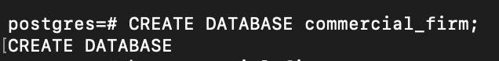
Рисунок 5 - Создание базы данных

Подключаемся к созданной базе данных (Рисунок 6).
\c commercial_firm
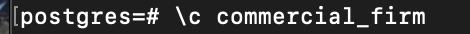
Рисунок 6 - Подключение к базе данных

Создаем таблицу «Поставщики» (Рисунок 7).
CREATE TABLE suppliers (
id_supplier SERIAL PRIMARY KEY,
company_code NUMERIC(20, 0),
company_name VARCHAR(80) NOT NULL,
phone NUMERIC(11, 0),
email VARCHAR(50),
website VARCHAR(100)
);
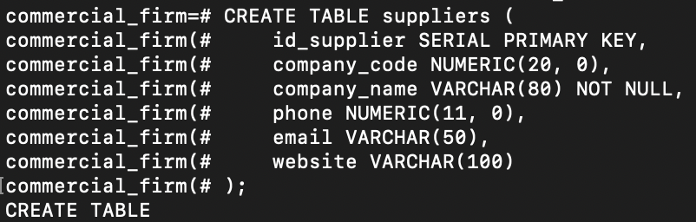
Рисунок 7 - Создание таблицы «Поставщики»

Создаем таблицу «Модели» (Рисунок 8).
CREATE TABLE models (
id_model SERIAL PRIMARY KEY,
model_name VARCHAR(30) NOT NULL,
color VARCHAR(15),
upholstery VARCHAR(50),
engine_power VARCHAR(10),
doors_num INTEGER,
transmission VARCHAR(20) CHECK (transmission IN ('ручная', 'автоматическая'))
);
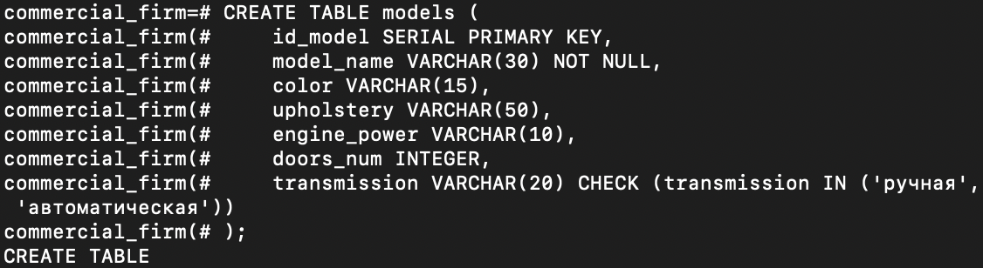
Рисунок 8 - Создание таблицы «Модели»

Создаем таблицу «Клиенты» (Рисунок 9).
CREATE TABLE clients (
id_client SERIAL PRIMARY KEY,дф
name VARCHAR(50) NOT NULL,
contact_num INTEGER,
date_purchase DATE,
phone NUMERIC(11, 0),
address VARCHAR(100),
id_model INTEGER REFERENCES models(id_model)
);
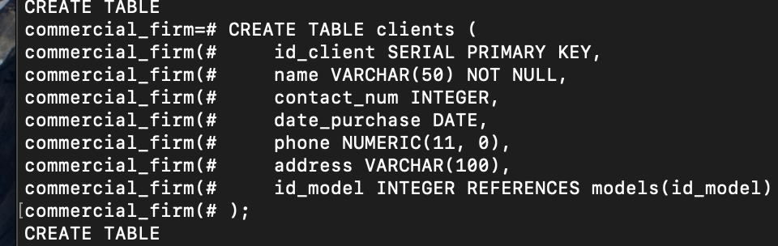
Рисунок 9 - Создание таблицы «Клиенты»

Создаем таблицу «Договор» (Рисунок 10).
CREATE TABLE contact (
contact_num SERIAL PRIMARY KEY,
id_supplier INTEGER REFERENCES suppliers(id_supplier),
id_model INTEGER REFERENCES models(id_model),
id_client INTEGER REFERENCES clients(id_client)
);
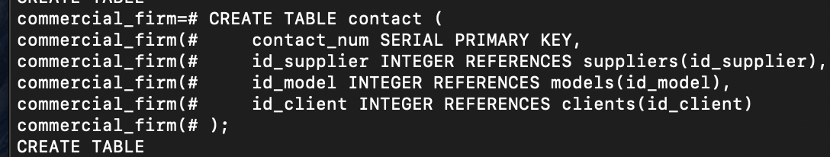
Рисунок 10 - Создание таблицы «Договор»

Создаем таблицу «Прейскурант цен» (Рисунок 11).
CREATE TABLE catalog (
id_catalog SERIAL PRIMARY KEY,
id_model INTEGER UNIQUE REFERENCES models(id_model),
year_of_issue DATE,
price NUMERIC(10, 2),
presale_preparation NUMERIC(10, 2),
transport_cost NUMERIC(10, 2)
);
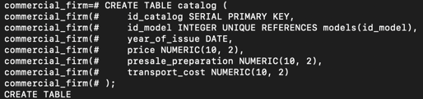
Рисунок 11 - Создание таблицы «Прейскурант цен»

2. Задание 2. Проектирование и базы данных

Далее выполняем заполнение базы данных данными с помощью скрипта (Рисунки 12-16).
- Таблица «suppliers»
DO $$
DECLARE
dealer_names TEXT[] := ARRAY[
'АвтоСпецЦентр', 'Атлант-М Авто', 'Рольф Импорт', 'ГК Автопром', 'Авто Премиум',
'Мерседес-Бенц РУС', 'БМВ Русланд', 'Ауди Центр', 'Лексус Дилинг', 'Тойота Мотор',
'Хендэ Мотор СНГ', 'Киа Моторс РУС', 'Фольксваген Груп Рус', 'Ниссан Мэнуфакчуринг',
'Мазда Мотор РУС', 'Субару Дистрибьюшн', 'Вольво Карс', 'Порше Центр', 'Ленд Ровер Москва', 'Инфинити Моторс'];
domains TEXT[] := ARRAY[
'asc.ru', 'atlant-m.ru', 'rolf.ru', 'avtoprom.ru', 'autopremium.ru',
'mb-rus.ru', 'bmw-rus.ru', 'audi-center.ru', 'lexus-d.ru', 'toyota-m.ru',
'hyundai-cis.ru', 'kia-rus.ru', 'vw-group.ru', 'nissan-m.ru',
'mazda-rus.ru', 'subaru-d.ru', 'volvo-cars.ru', 'porsche-center.ru', 'landrover-m.ru', 'infiniti-m.ru'];
phone_codes TEXT[] := ARRAY['495', '499', '812', '383', '343', '381', '846', '863', '391', '383'];
phone_numbers TEXT[] := ARRAY[
'1112233', '2223344', '3334455', '4445566', '5556677',
'6667788', '7778899', '8889900', '9990011', '0001122',
'1122334', '2233445', '3344556', '4455667', '5566778',
'6677889', '7788990', '8899001', '9900112', '0011223'];
BEGIN
FOR i IN 1..20 LOOP
INSERT INTO suppliers (
company_code,
company_name,
phone,
email,
website)
SELECT
100000 + i,
dealer_names[i],
('7' || phone_codes[(i % array_length(phone_codes, 1)) + 1] || phone_numbers[i])::numeric(11,0),
'info@' || domains[i],
'www.' || domains[i];
END LOOP;
END $$;
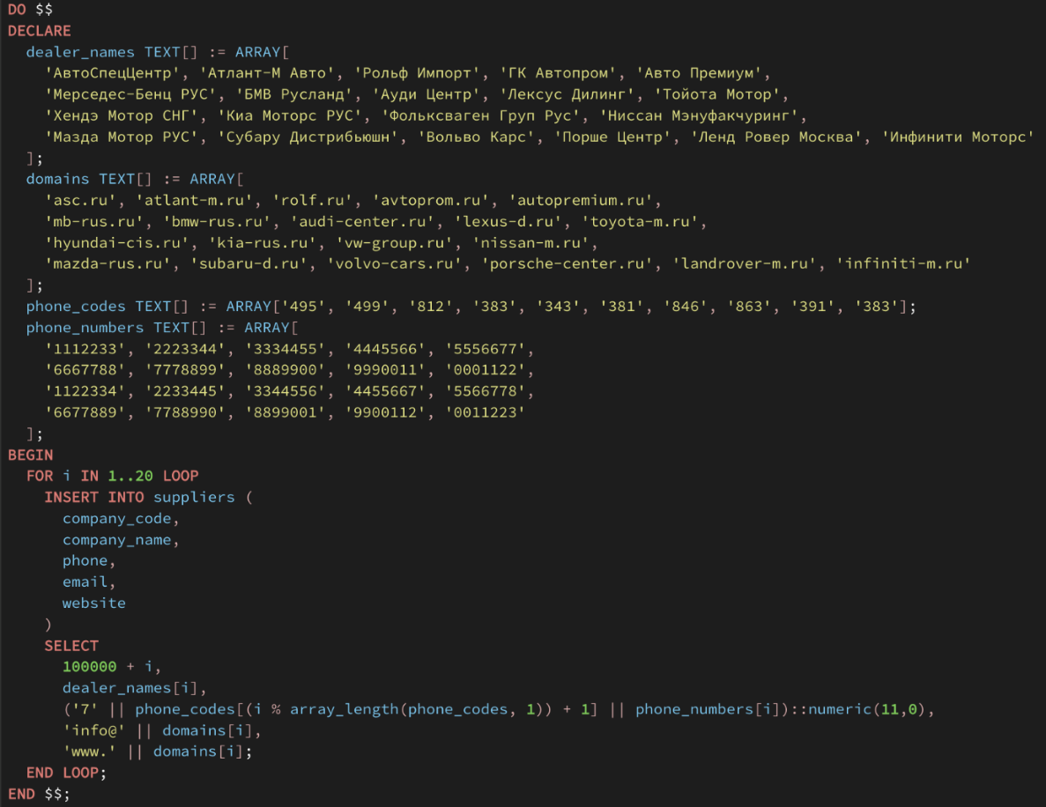
Рисунок 12 - Скрипт заполнения таблицы «Suppliers»

- Таблица «models»
WITH brand_models AS (
SELECT
row_number() OVER () as id,
brand,
model,
CASE
WHEN brand IN ('BMW', 'Mercedes', 'Audi', 'Lexus', 'Porsche') THEN 'Кожа'
ELSE 'Ткань'
END AS upholstery,
CASE
WHEN brand IN ('Porsche', 'BMW M', 'Mercedes-AMG') THEN floor(300 + random()*200)::text || ' л.с.'
WHEN brand IN ('BMW', 'Mercedes', 'Audi', 'Lexus') THEN floor(200 + random()*150)::text || ' л.с.'
ELSE floor(100 + random()*120)::text || ' л.с.'
END AS engine_power,
CASE
WHEN model LIKE '%SUV%' OR model LIKE '%X%' THEN 5
WHEN model IN ('Camry', 'Accord', 'A6', 'E-Class') THEN 4
ELSE CASE WHEN random() > 0.7 THEN 3 ELSE 4 END
END AS doors_num,
CASE WHEN random() > 0.7 THEN 'ручная' ELSE 'автоматическая' END AS transmission
FROM (
VALUES
('Toyota', 'Camry'), ('Toyota', 'RAV4'), ('Toyota', 'Corolla'),
('Honda', 'Accord'), ('Honda', 'CR-V'), ('Honda', 'Civic'),
('BMW', '3 Series'), ('BMW', '5 Series'), ('BMW', 'X5'),
('Mercedes', 'C-Class'), ('Mercedes', 'E-Class'), ('Mercedes', 'GLC'),
('Audi', 'A4'), ('Audi', 'A6'), ('Audi', 'Q5'),
('Lexus', 'ES'), ('Lexus', 'RX'), ('Lexus', 'NX'),
('Volkswagen', 'Passat'), ('Volkswagen', 'Tiguan'), ('Volkswagen', 'Golf'),
('Hyundai', 'Sonata'), ('Hyundai', 'Tucson'), ('Hyundai', 'Elantra'),
('Kia', 'Optima'), ('Kia', 'Sportage'), ('Kia', 'Rio'),
('Nissan', 'Altima'), ('Nissan', 'Rogue'), ('Nissan', 'Sentra'),
('Mazda', '6'), ('Mazda', 'CX-5'), ('Mazda', '3'),
('Subaru', 'Outback'), ('Subaru', 'Forester'), ('Subaru', 'Impreza'),
('Ford', 'Focus'), ('Ford', 'Escape'), ('Ford', 'Fusion'),
('Chevrolet', 'Cruze'), ('Chevrolet', 'Equinox'), ('Chevrolet', 'Malibu')
) AS t(brand, model)),
color_mapping AS (
SELECT
id,
CASE (id % 8)
WHEN 0 THEN 'Белый'
WHEN 1 THEN 'Черный'
WHEN 2 THEN 'Серебристый'
WHEN 3 THEN 'Серый'
WHEN 4 THEN 'Синий'
WHEN 5 THEN 'Красный'
WHEN 6 THEN 'Зеленый'
WHEN 7 THEN 'Бежевый'
END AS color
FROM generate_series(1, 42) as id)
INSERT INTO models (model_name, color, upholstery, engine_power, doors_num, transmission)
SELECT
b.brand || ' ' || b.model AS model_name,
c.color,
b.upholstery,
b.engine_power,
b.doors_num,
b.transmission
FROM brand_models b
JOIN color_mapping c ON b.id = c.id;
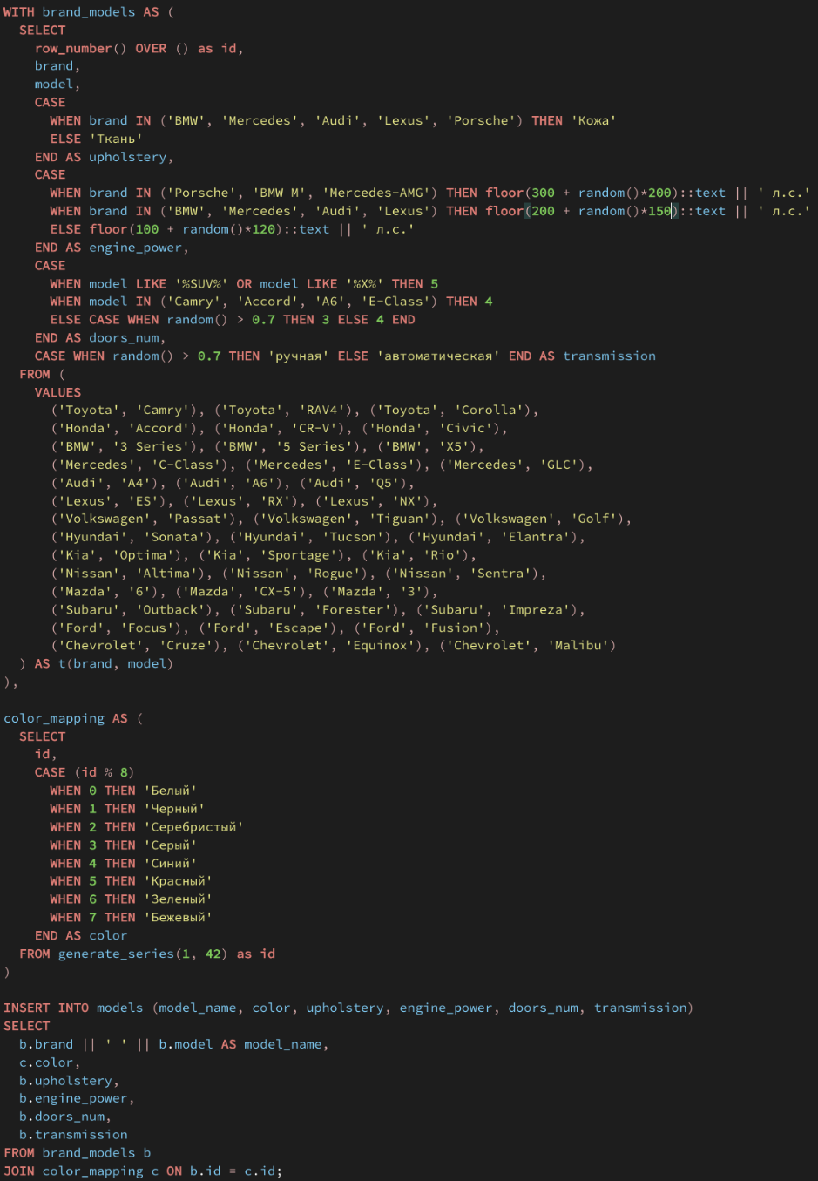
Рисунок 13 - Скрипт заполнения таблицы «Models»

- Таблица «Catalog»
DO $$
DECLARE
max_model_id integer;
BEGIN
SELECT COALESCE(MAX(id_model), 0) INTO max_model_id FROM models;
FOR i IN 1..max_model_id LOOP
IF EXISTS (SELECT 1 FROM models WHERE id_model = i) THEN
INSERT INTO catalog (id_model, year_of_issue, price, presale_preparation, transport_cost)
VALUES (
i,
(DATE '2020-01-01' + (i * 30)::int * '1 day'::interval),
(1000000 + (i * 50000))::numeric(10,2),
(10000 + (i * 500))::numeric(10,2),
(5000 + (i * 300))::numeric(10,2)
);
END IF;
END LOOP;
END $$;
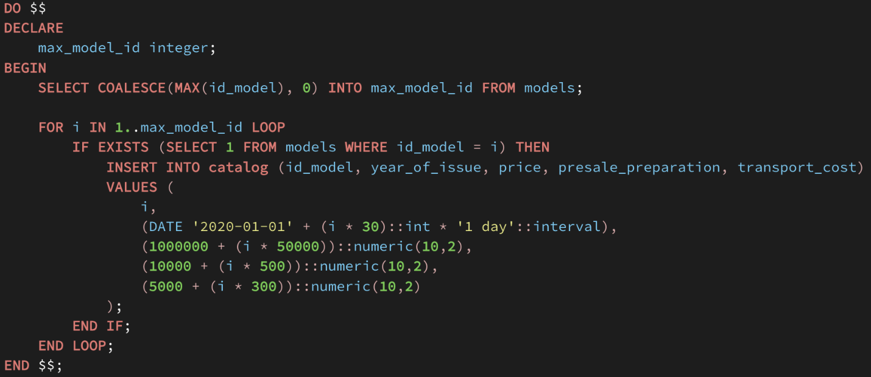
Рисунок 14 - Скрипт заполнения таблицы «Catalog»

- Таблица «Clients»
DO $$
DECLARE
model_ids INT[];
models_count INT;
city_names TEXT[] := ARRAY['Москва', 'Санкт-Петербург', 'Новосибирск', 'Екатеринбург', 'Казань',
'Нижний Новгород', 'Челябинск', 'Самара', 'Омск', 'Ростов-на-Дону',
'Уфа', 'Красноярск', 'Пермь', 'Воронеж', 'Волгоград'];
last_names TEXT[] := ARRAY['Иванов', 'Петров', 'Сидоров', 'Смирнов', 'Кузнецов', 'Васильев',
'Попов', 'Соколов', 'Михайлов', 'Новиков', 'Федоров', 'Морозов',
'Волков', 'Алексеев', 'Лебедев', 'Семенов', 'Егоров', 'Павлов'];
male_names TEXT[] := ARRAY['Александр', 'Дмитрий', 'Сергей', 'Андрей', 'Алексей', 'Михаил',
'Иван', 'Владимир', 'Евгений', 'Николай', 'Артем', 'Максим'];
female_names TEXT[] := ARRAY['Анна', 'Елена', 'Ольга', 'Наталья', 'Ирина', 'Татьяна',
'Мария', 'Светлана', 'Екатерина', 'Юлия', 'Александра', 'Виктория'];
male_patronymics TEXT[] := ARRAY['Александрович', 'Дмитриевич', 'Сергеевич', 'Андреевич',
'Алексеевич', 'Михайлович', 'Иванович', 'Владимирович'];
female_patronymics TEXT[] := ARRAY['Александровна', 'Дмитриевна', 'Сергеевна', 'Андреевна',
'Алексеевна', 'Михайловна', 'Ивановна', 'Владимировна'];
BEGIN
SELECT array_agg(id_model), COUNT(*) INTO model_ids, models_count FROM models;
FOR i IN 1..200 LOOP
INSERT INTO clients (name, contact_num, date_purchase, phone, address, id_model)
VALUES (
CASE WHEN i % 2 = 0 THEN
last_names[(i % array_length(last_names, 1)) + 1] || ' ' ||
male_names[(i % array_length(male_names, 1)) + 1] || ' ' ||
male_patronymics[(i % array_length(male_patronymics, 1)) + 1]
ELSE
last_names[(i % array_length(last_names, 1)) + 1] || 'а ' ||
female_names[(i % array_length(female_names, 1)) + 1] || ' ' ||
female_patronymics[(i % array_length(female_patronymics, 1)) + 1]
END,
1000 + i,
(DATE '2021-01-01' + ((i % 365)::int * '1 day'::interval)),
(79000000000 + i)::numeric(11,0),
'г. ' || city_names[(i % array_length(city_names, 1)) + 1] || ', ул. ' ||
CASE WHEN i % 5 = 0 THEN 'Ленина'
WHEN i % 4 = 0 THEN 'Пушкина'
WHEN i % 3 = 0 THEN 'Гагарина'
WHEN i % 2 = 0 THEN 'Советская'
ELSE 'Центральная' END || ', д. ' || (i % 100 + 1),
model_ids[(i % models_count) + 1]
);
END LOOP;
END $$;
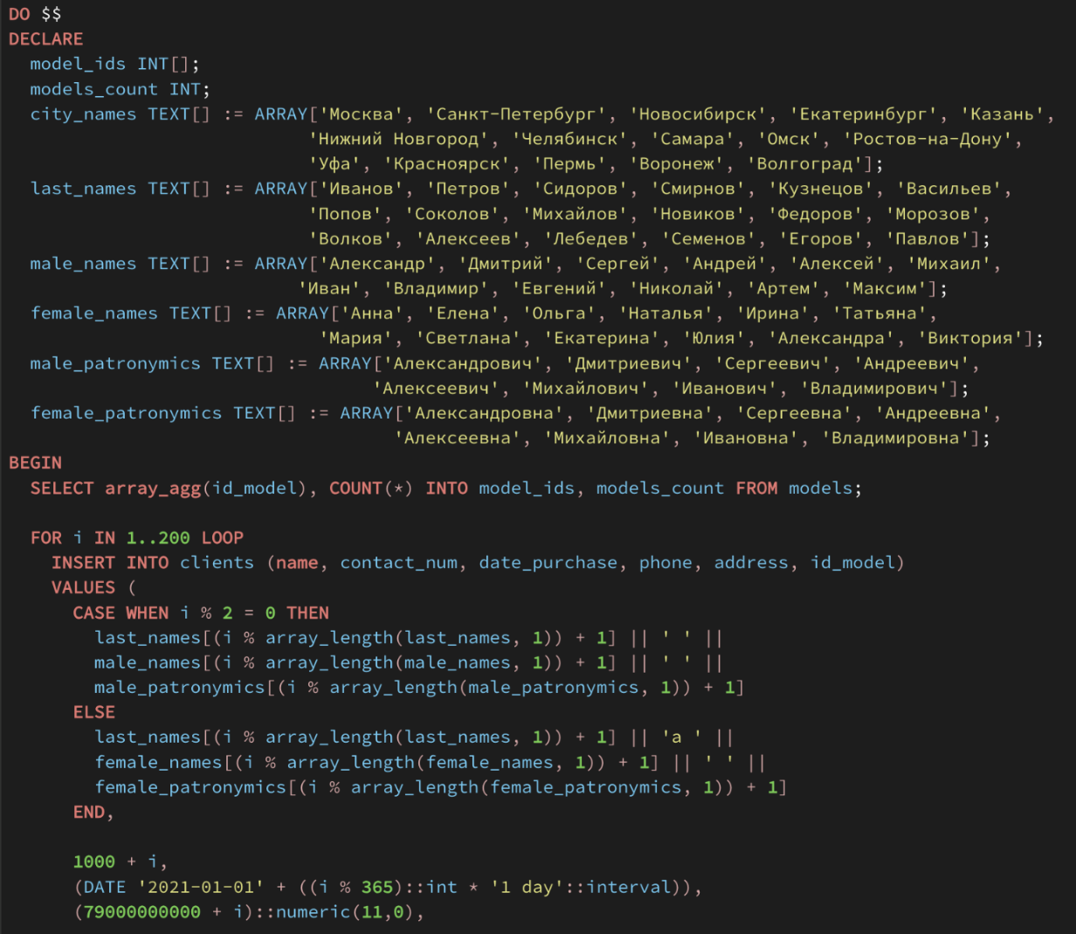
Рисунок 15 - Скрипт заполнения таблицы «Clients»

- Таблица «Contact»
DO $$
DECLARE
supplier_ids INT[];
suppliers_count INT;
model_ids INT[];
models_count INT;
client_ids INT[];
clients_count INT;
BEGIN
SELECT array_agg(id_supplier), COUNT(*) INTO supplier_ids, suppliers_count FROM suppliers;
SELECT array_agg(id_model), COUNT(*) INTO model_ids, models_count FROM models;
SELECT array_agg(id_client), COUNT(*) INTO client_ids, clients_count FROM clients;
FOR i IN 1..300 LOOP
INSERT INTO contact (id_supplier, id_model, id_client)
VALUES (
supplier_ids[(i % suppliers_count) + 1],
model_ids[(i % models_count) + 1],
client_ids[(i % clients_count) + 1]
);
END LOOP;
END $$;
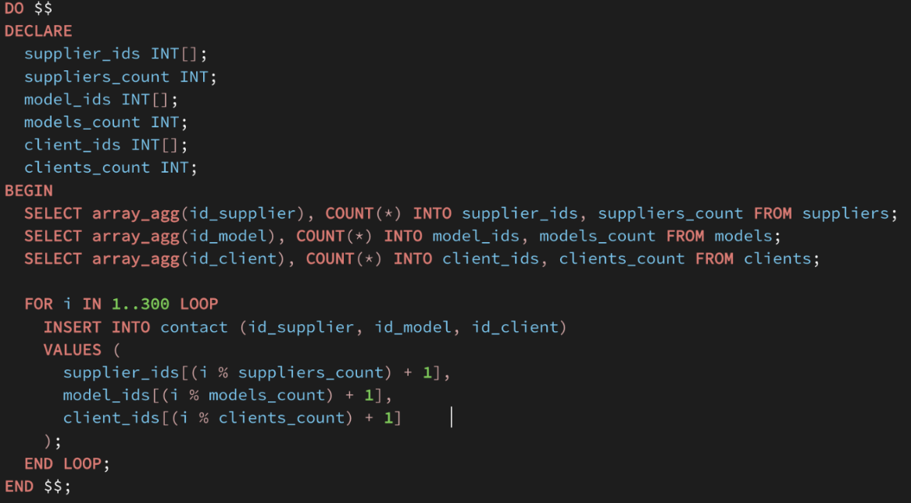
Рисунок 16 - Скрипт заполнения таблицы «Contact»

Проверяем заполненные таблицы (Рисунок 17).
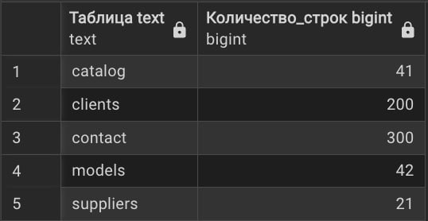
Рисунок 17 - Количество внесенных строк в таблицу

3. Задание 3. Конструирование запросов.

Приступаем к созданию запросов.
1) Создаем запросы на вывод некоторых полей из двух и трёх таблиц. (Рисунки 18-20).
1.1. Вывод клиентов и их автомобилей.
SELECT c.name, c.phone, m.model_name, m.color
FROM clients c
JOIN models m ON c.id_model = m.id_model
Limit 20;
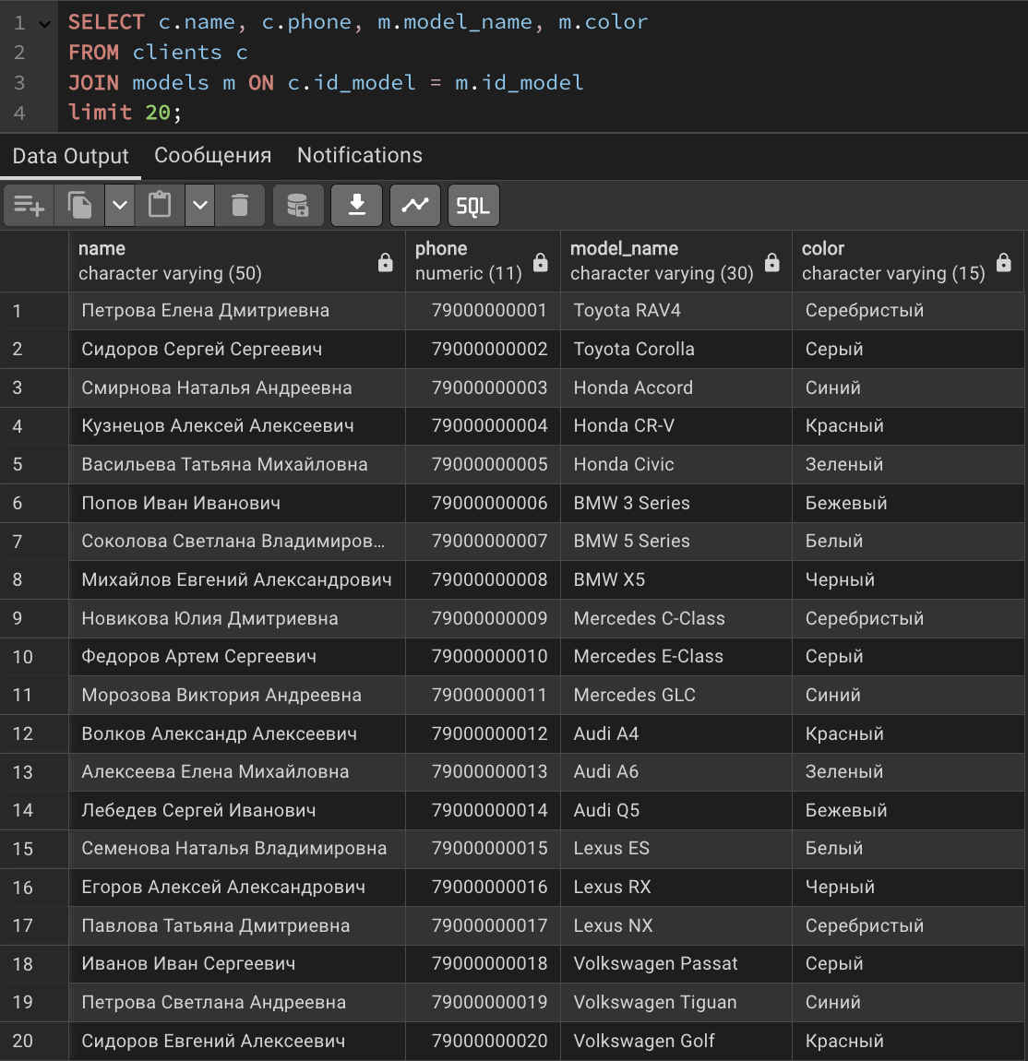
Рисунок 18 - Выполнение запроса 1.1

1.2. Вывод поставщиков и их моделей с ценами.
SELECT s.company_name, m.model_name, cat.price
FROM suppliers s
JOIN contact ct ON s.id_supplier = ct.id_supplier
JOIN models m ON ct.id_model = m.id_model
JOIN catalog cat ON m.id_model = cat.id_model
Limit 20;
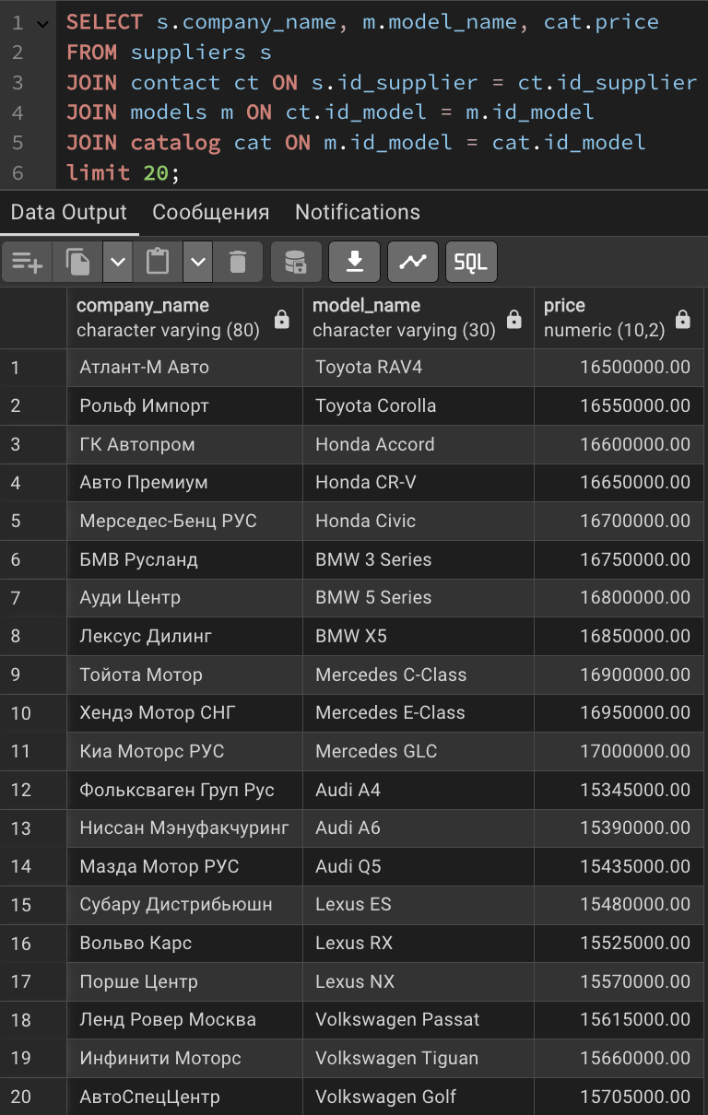
Рисунок 19 - Выполнение запроса 1.2

1.3. Вывод договоров с полной информацией.
SELECT c.contact_num, s.company_name, cl.name, m.model_name
FROM contact c
JOIN suppliers s ON c.id_supplier = s.id_supplier
JOIN clients cl ON c.id_client = cl.id_client
JOIN models m ON c.id_model = m.id_model
Limit 20;
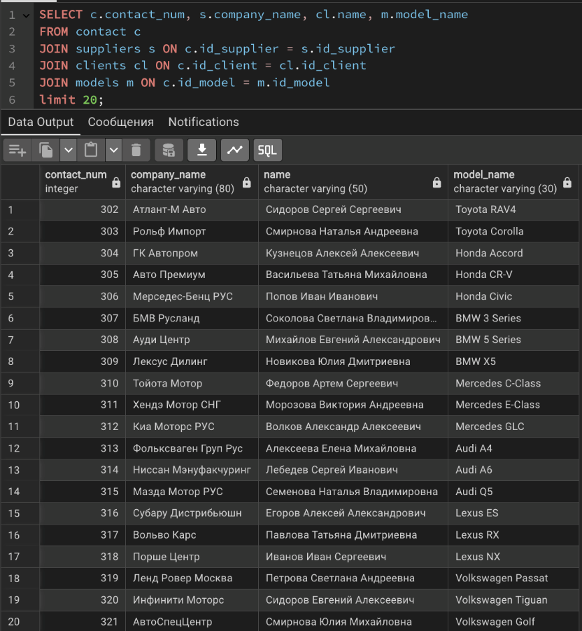
Рисунок 20 - Выполнение запроса 1.3

2) Создаем запросы на вывод данных по условию, представляющему выражение: (Рисунки 21-24)
2.1. Сравнение (автомобили мощнее 200 л.с.)
SELECT model_name, engine_power
FROM models
WHERE engine_power > '200 л.с.';
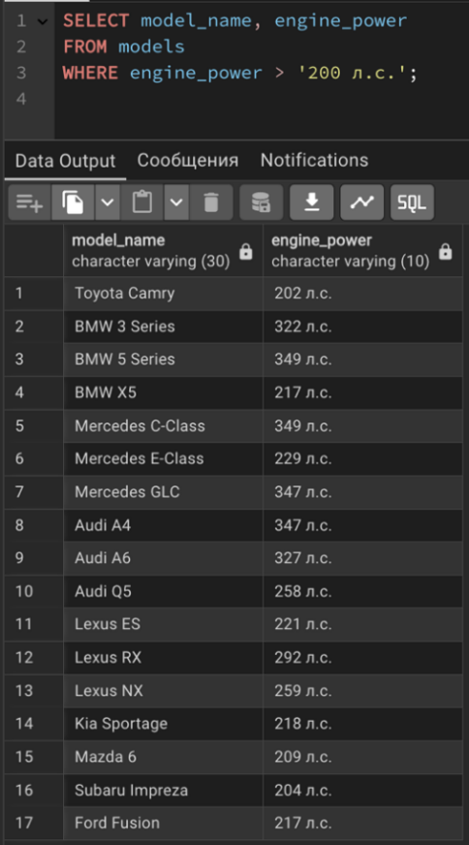
Рисунок 21 - Выполнение запроса 2.1
2.2. Условие "И" (зеленые автомобили с автоматической коробкой).
SELECT model_name, color, transmission
FROM models
WHERE color = 'Зеленый' AND transmission = 'автоматическая';
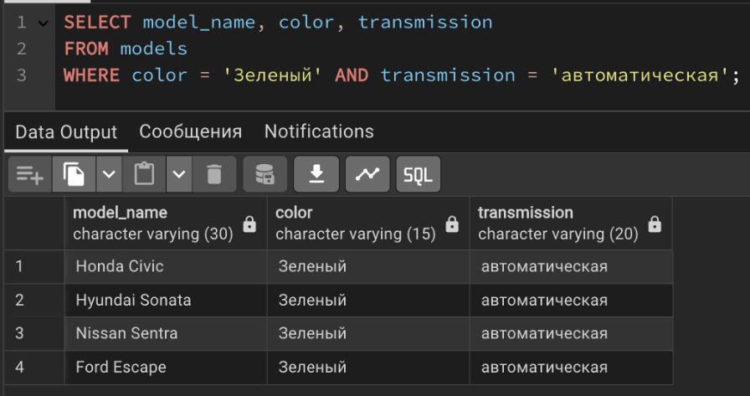
Рисунок 22 - Выполнение запроса 2.2

2.3. Условие "ИЛИ" (клиенты из Москвы или Санкт-Петербурга).
SELECT name, phone, address
FROM clients
WHERE address LIKE '%Москва%' OR address LIKE '%Санкт-Петербург%';
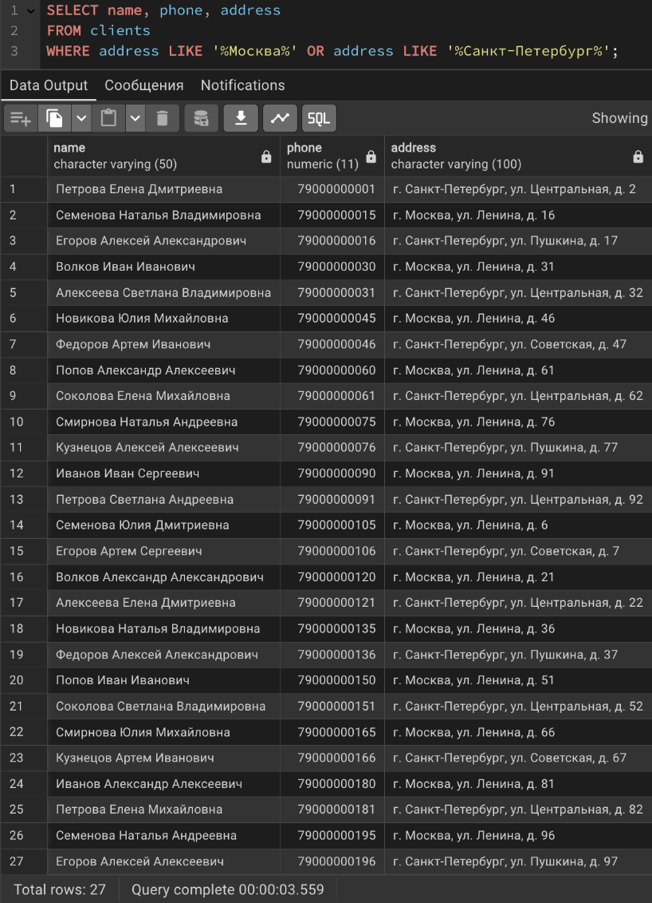
Рисунок 23 - Выполнение запроса 2.3
2.4. Комбинированное условие (автомобили стоимостью больше 5.000.000, от брендов: Audi, BMW, Mercedes).
SELECT m.model_name, c.price
FROM models m
JOIN catalog c ON m.id_model = c.id_model
WHERE (m.model_name LIKE 'BMW%' OR m.model_name LIKE 'Mercedes%' OR m.model_name LIKE 'Audi%')
AND c.price > 5000000;
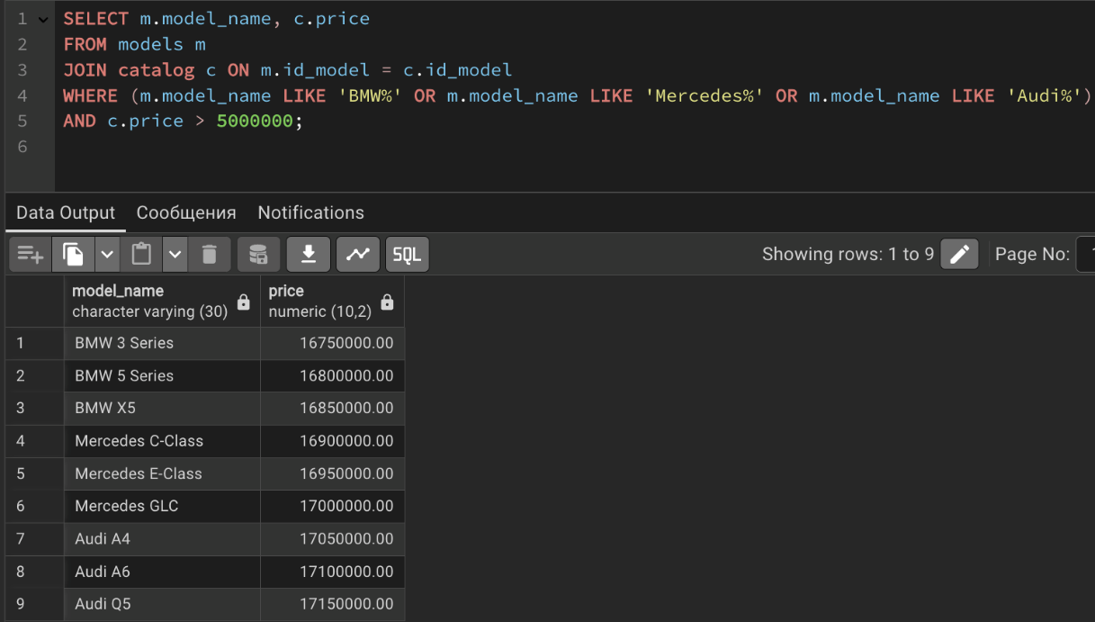
Рисунок 24 - Выполнение запроса 2.4

3) Создаем запросы с вычислениями над полями БД. (Рисунки 25-26).
3.1. Расчет полной стоимости автомобиля (цена + подготовка + доставка).
SELECT m.model_name,
c.price,
c.presale_preparation,
c.transport_cost,
(c.price + c.presale_preparation + c.transport_cost) AS total_price
FROM models m
JOIN catalog c ON m.id_model = c.id_model;
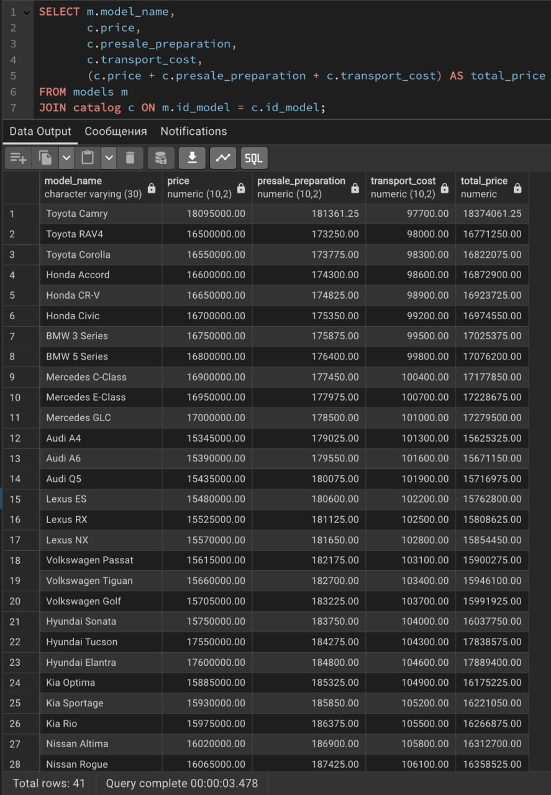
Рисунок 25 - Выполнение запроса 3.1

3.2. Средняя цена автомобилей по цветам.
SELECT m.color, AVG(c.price)::numeric(10,2) AS avg_price
FROM models m
JOIN catalog c ON m.id_model = c.id_model
GROUP BY m.color;
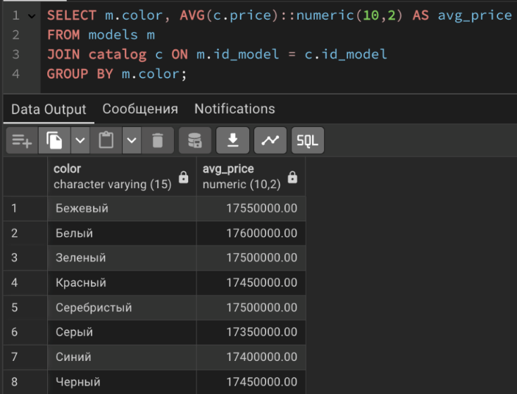
Рисунок 26 - Выполнение запроса 3.2
4) Создаем запросы с использованием подзапросов и вложенных запросов (Рисунки 27-29).
4.1. Клиенты, купившие автомобили дороже средней цены.
SELECT name, phone
FROM clients
WHERE id_model IN (
SELECT id_model
FROM catalog
WHERE price > (SELECT AVG(price) FROM catalog)
);
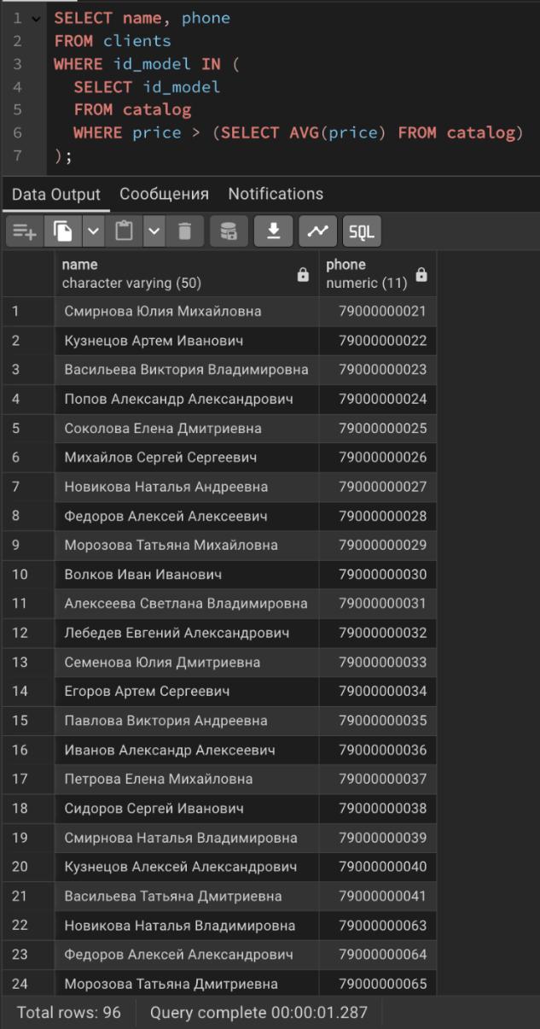
Рисунок 27 - Выполнение запроса 4.1

4.2. Вывести поставщиков с количеством проданных моделей.
SELECT s.company_name,
(SELECT COUNT(*)
FROM contact c
WHERE c.id_supplier = s.id_supplier) AS sold_models
FROM suppliers s
ORDER BY sold_models DESC;
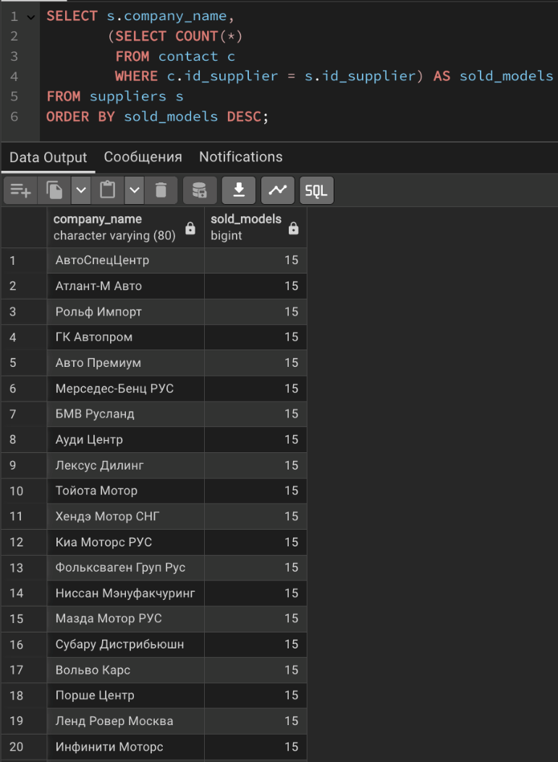
Рисунок 28 - Выполнение запроса 4.2

4.3. Самый популярный цвет автомобилей (по количеству продаж).
SELECT color, COUNT(*) AS sales_count
FROM models
WHERE id_model IN (
SELECT id_model FROM clients
)
GROUP BY color
ORDER BY sales_count DESC
LIMIT 1;
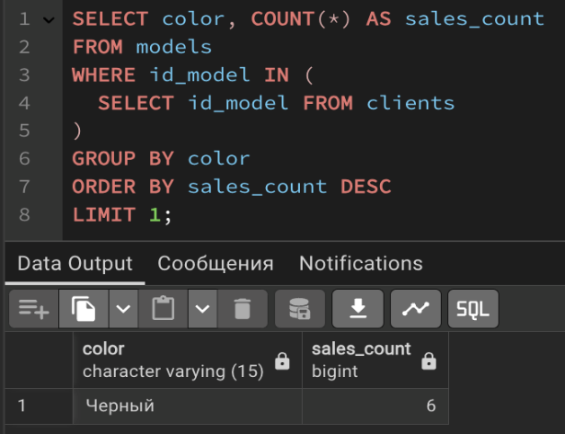
Рисунок 29 - Выполнение запроса 4.3

5) Создаем запросы с вычислениями, связанными с датами и их типами (Рисунки 30-32).
5.1. Расчет возраста автомобилей (по году выпуска)
SELECT model_name, year_of_issue,
EXTRACT(YEAR FROM CURRENT_DATE) - EXTRACT(YEAR FROM year_of_issue) AS age_years
FROM catalog JOIN models ON catalog.id_model = models.id_model;
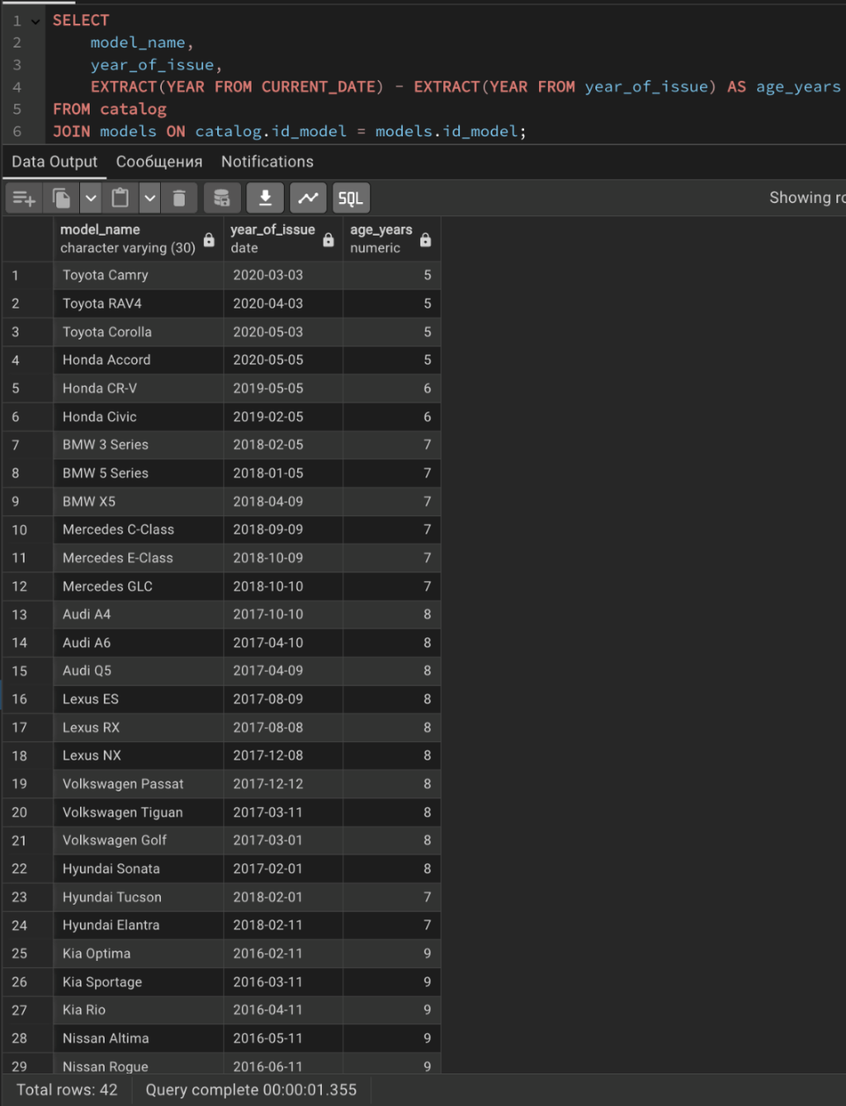
Рисунок 30 - Выполнение запроса 5.1

5.2. Найти модели автомобилей, выпущенные более 9 лет назад, и рассчитать их текущий возраст.
SELECT
m.model_name,
c.year_of_issue,
EXTRACT(YEAR FROM CURRENT_DATE) - EXTRACT(YEAR FROM c.year_of_issue) AS age_years
FROM catalog c
JOIN
models m ON c.id_model = m.id_model
WHERE
c.year_of_issue < CURRENT_DATE - INTERVAL '9 years'
ORDER BY
age_years DESC;
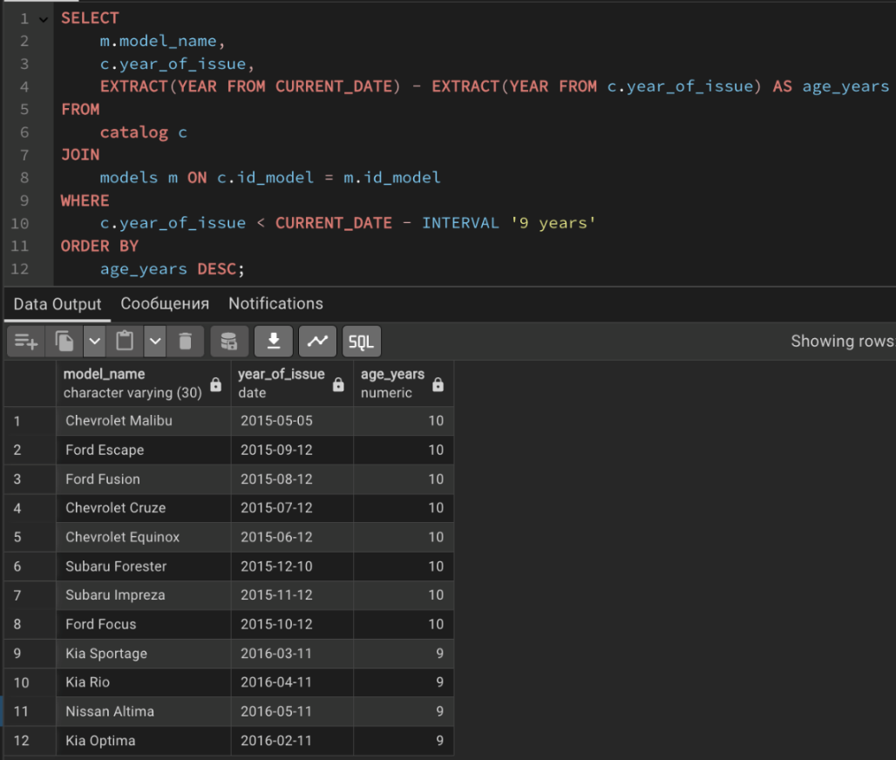
Рисунок 31 - Выполнение запроса 5.2

5.3. Определить кварталы с наибольшим количеством продаж.
SELECT
EXTRACT(QUARTER FROM date_purchase) AS quarter,
EXTRACT(YEAR FROM date_purchase) AS year,
COUNT(*) AS sales_count
FROM clients
GROUP BY quarter, year
ORDER BY year, quarter;
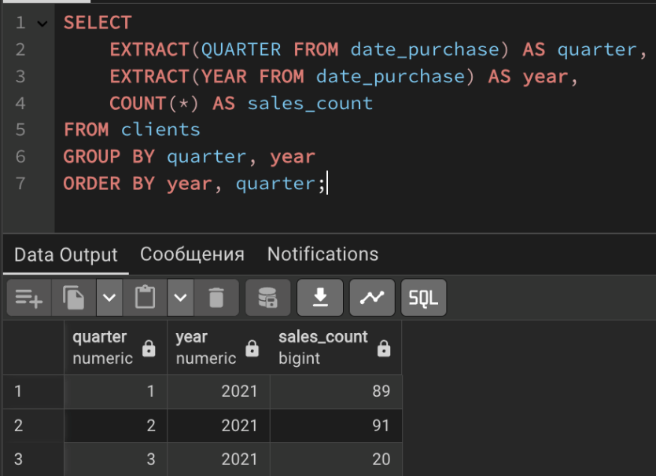
Рисунок 32 - Выполнение запроса 5.3
6) Создаем запросы на внесение изменений в БД. Добавление, удаление, изменение значений данных (Рисунки 33-37).
6.1. Добавление нового поставщика.
INSERT INTO suppliers (company_code, company_name, phone, email, website)
VALUES ('100021', 'Авто Люкс', '79161234567', 'info@autolux.ru', 'www.autolux.ru');
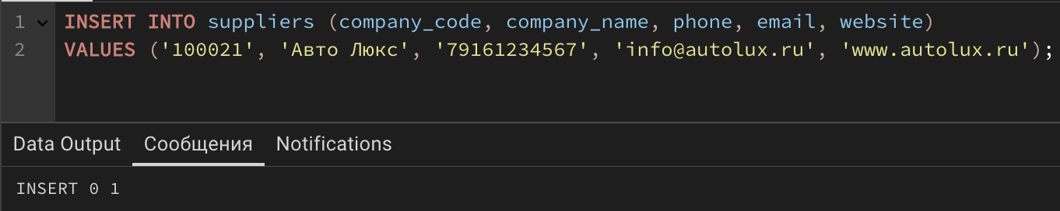
Рисунок 33 - Выполнение запроса 6.2

6.2. Обновление цены для конкретной модели.
UPDATE catalog
SET price = price * 1.1
WHERE id_model = (SELECT id_model FROM models WHERE model_name = 'Toyota Camry');
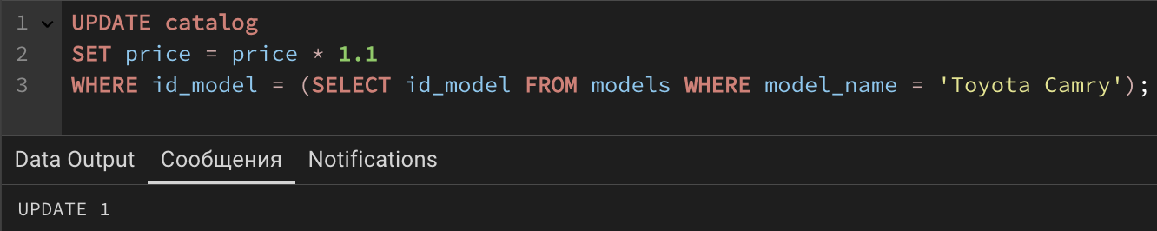
Рисунок 34 - Выполнение запроса 6.2

6.3. Удаление автомобилей старше 14 лет из каталога.
DELETE FROM catalog
WHERE year_of_issue < CURRENT_DATE - INTERVAL '14 years';
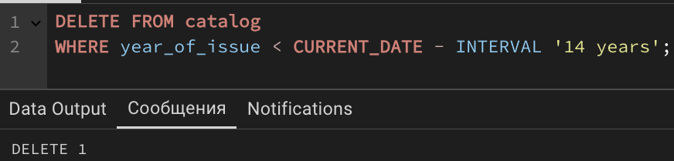
Рисунок 35 - Выполнение запроса 6.3

6.4. Добавление скидки на старые автомобили.
UPDATE catalog
SET price = price * 0.9 -- Скидка 10%
WHERE EXTRACT(YEAR FROM CURRENT_DATE) - EXTRACT(YEAR FROM year_of_issue) > 7;
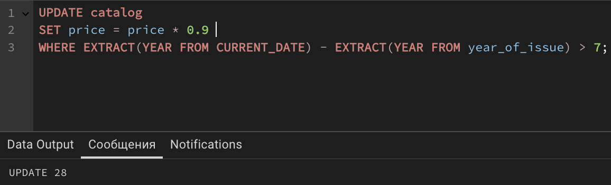
Рисунок 36 - Выполнение запроса 6.4

6.5. Изменение типа коробки передач для конкретной модели.
UPDATE models
SET transmission = 'автоматическая'
WHERE model_name = 'BMW X5' AND transmission = 'ручная';
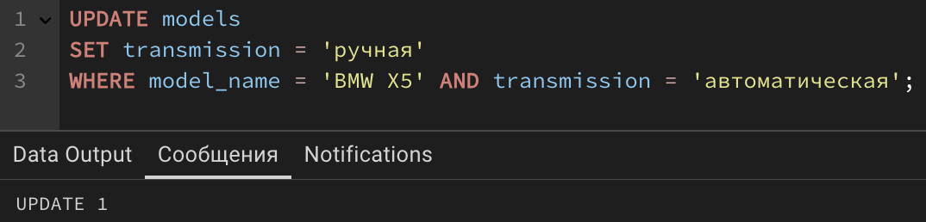
Рисунок 37 - Выполнение запроса 6.5

7) Добавление и снятие ограничений для объектов БД (Рисунки 38-40).
7.1. Добавление ограничения CHECK для поля "цена".
ALTER TABLE catalog
ADD CONSTRAINT price_positive CHECK (price > 0);
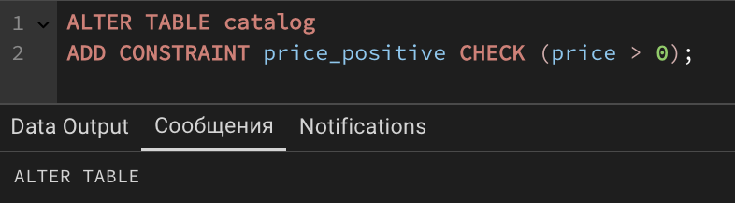
Рисунок 38 - Выполнение запроса 7.1

7.2. Удаление ограничения NOT NULL для поля "email".
ALTER TABLE suppliers
ALTER COLUMN email DROP NOT NULL;
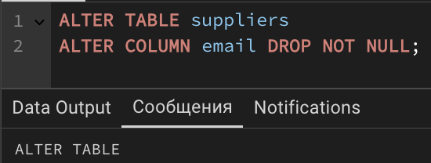
Рисунок 39 - Выполнение запроса 7.2

7.3. Добавление внешнего ключа для связи клиентов с моделями.
ALTER TABLE clients
ADD CONSTRAINT fk_client_model
FOREIGN KEY (id_model) REFERENCES models(id_model);
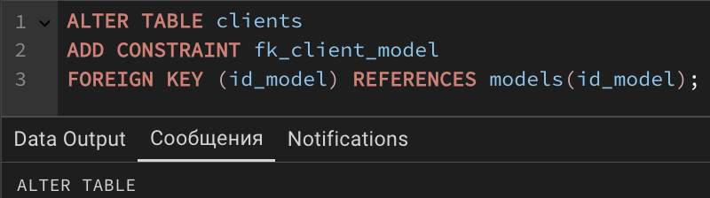
Рисунок 40 - Выполнение запроса 7.3

4. Задание 4. Конструирование отчетов

Создадим отчет, который показывает прибыльность каждого поставщика (Рисунок 41). В нем укажем поставщика, количество проданных моделей и общую прибыль.
CREATE VIEW supplier_profitability_report AS
SELECT
s.company_name,
COUNT(*) AS models_sold,
SUM(cat.price + cat.presale_preparation + cat.transport_cost) AS total_revenue
FROM suppliers s
JOIN
contact ct ON s.id_supplier = ct.id_supplier
JOIN
catalog cat ON ct.id_model = cat.id_model
GROUP BY
s.company_name
ORDER BY
total_revenue DESC;
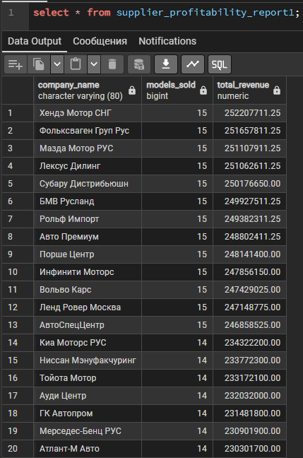
Рисунок 41 - Отчет о прибыльности поставщиков

Создадим отчет, который анализирует продажи по месяцам (Рисунок 42). В нем укажем год, месяц, количество продаж и общую прибыль.
CREATE VIEW sales_report_by_month AS
SELECT
EXTRACT(YEAR FROM c.date_purchase) AS year,
EXTRACT(MONTH FROM c.date_purchase) AS month,
COUNT(*) AS sales_count,
SUM(cat.price + cat.presale_preparation + cat.transport_cost) AS total_revenue
FROM
clients c
JOIN
catalog cat ON c.id_model = cat.id_model
GROUP BY
year, month
ORDER BY
year, month;
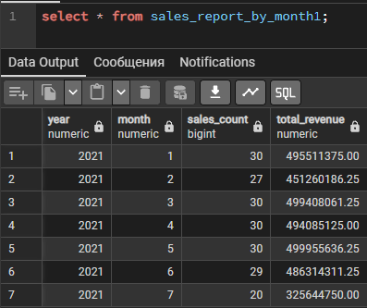
Рисунок 42 - Отчет о продажах по месяцам

Создадим отчет, который показывает популярность проданных моделей автомобилей (Рисунок 43). В нем укажем название модели, количество продаж и общую стоимость проданных моделей.
CREATE VIEW popular_models_report AS
SELECT
m.model_name,
COUNT(*) AS sales_count,
SUM(cat.price + cat.presale_preparation + cat.transport_cost) AS total_revenue
FROM
clients c
JOIN
models m ON c.id_model = m.id_model
JOIN
catalog cat ON m.id_model = cat.id_model
GROUP BY
m.model_name
ORDER BY
sales_count DESC;
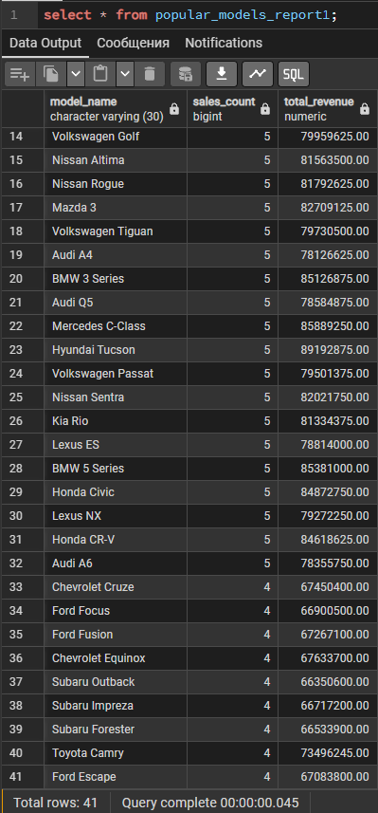
Рисунок 43 - Отчет о популярности проданных моделях автомобилей

Создадим отчет, который анализирует продажи по городам клиентов (Рисунок 44). В нем укажем город, количество продаж, общую стоимость, количество покупателей и процент от всех продаж.
CREATE VIEW detailed_sales_by_region2 AS
SELECT
TRIM(SPLIT_PART(c.address, ',', 1)) AS city,
COUNT(*) AS sales_count,
SUM(cat.price + cat.presale_preparation + cat.transport_cost) AS total_revenue,
COUNT(DISTINCT c.id_client) AS unique_customers,
(COUNT(*) * 100.0 / (SELECT COUNT(*) FROM clients))::numeric(5,2) AS percent_of_total_sales
FROM
clients c
JOIN
catalog cat ON c.id_model = cat.id_model
GROUP BY
TRIM(SPLIT_PART(c.address, ',', 1))
ORDER BY
total_revenue DESC;
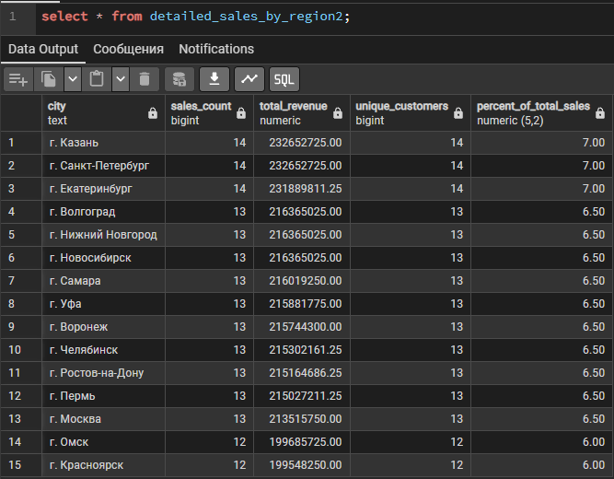
Рисунок 44 - Отчет о продажах по городам клиентов

5. Задание 5. Оптимизация данных

Измерим количество затраченного времени на поиск данных через сформированные запросы. Для этого в pgAdmin есть встроенный секундомер. Для начала выполним 2 простых и 2 сложных запросов, и замерим время, затраченное на их выполнения.
Выполним простой запрос на поиск модели с id=340 (Рисунок 45).
SELECT * FROM models WHERE id_model = 340;
Время выполнения данного запроса: 150мс
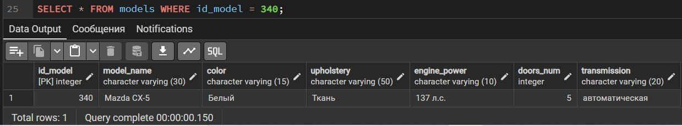
Рисунок 45 – Простой запрос №1

Выполним простой запрос на вывод клиентов (Рисунок 46).
SELECT * FROM clients ORDER BY id_client LIMIT 10;
Время выполнения данного запроса: 152мс
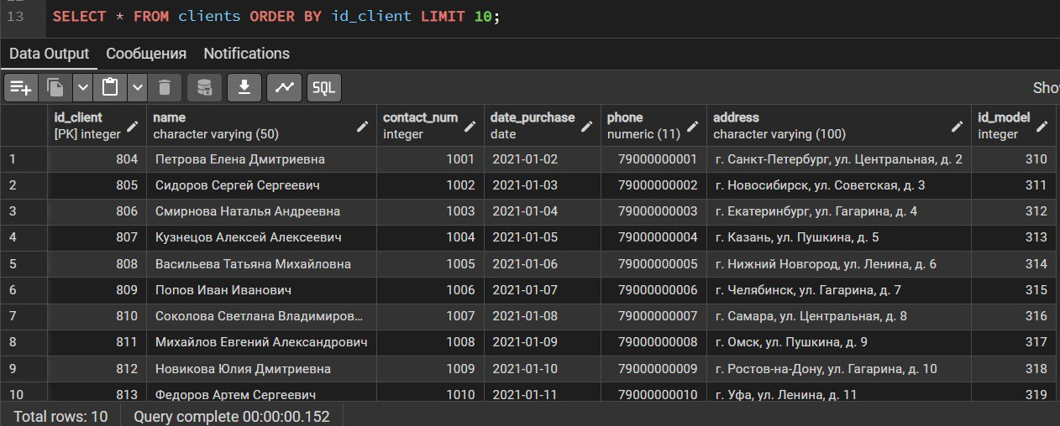
Рисунок 46 – Простой запрос №2

Выполним сложный запрос, который выводит клиентов, купившие автомобиль выше средней цены по каталогу (Рисунок 47).
SELECT c.name, m.model_name, cat.price FROM clients c
JOIN models m ON c.id_model = m.id_model
JOIN catalog cat ON m.id_model = cat.id_model
WHERE cat.price > (SELECT AVG(price) FROM catalog);
Время выполнения данного запроса: 159мс
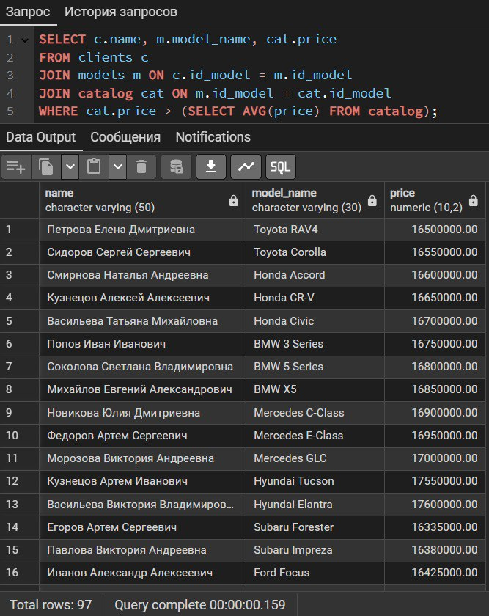
Рисунок 47 – Сложный запрос №1

Выполним сложный запрос, который показывает список клиентов, связанных через общую купленную модель (Рисунок 48).
WITH RECURSIVE client_chain AS (
SELECT id_client, name, id_model FROM clients WHERE id_client = 810
UNION
SELECT c.id_client, c.name, c.id_model
FROM clients c
JOIN client_chain cc ON c.id_model = cc.id_model
WHERE c.id_client <> cc.id_client
)
SELECT * FROM client_chain;
Время выполнения данного запроса: 107мс
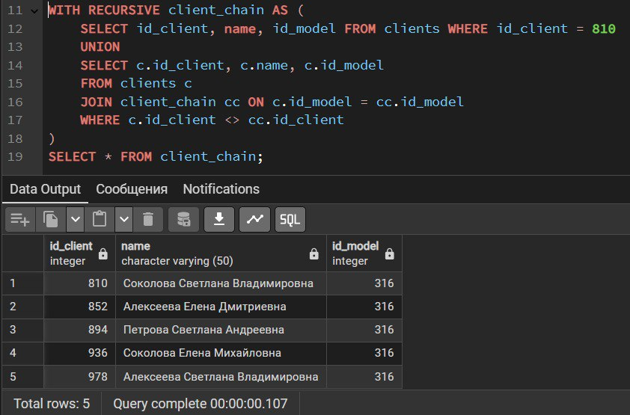
Рисунок 48 – Сложный запрос №2

Теперь увеличим число записей, изменив строки в скрипте (Рисунки 49-53).
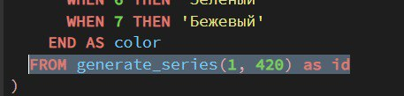
Рисунок 49 – Добавление строк в таблицу models

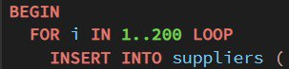
Рисунок 50 – Добавление строк в таблицу suppliers

Рисунок 51 – Добавление строк в таблицу clients

Рисунок 52 – Добавление строк в таблицу contact

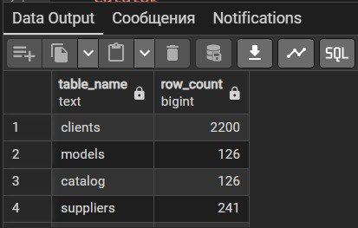
Рисунок 53 – Количество строк после добавления записей

Повторим те же запросы, но в условиях увеличенного количества записей и запишем время, затраченное на поиск данных (Рисунки 54-58).
Время для простого запроса №1: 153мс
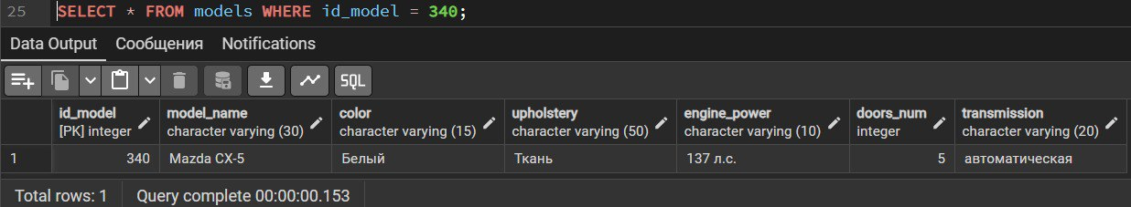
Рисунок 54 – Простой запрос №1 после добавления записей

Время для простого запроса №2: 177мс
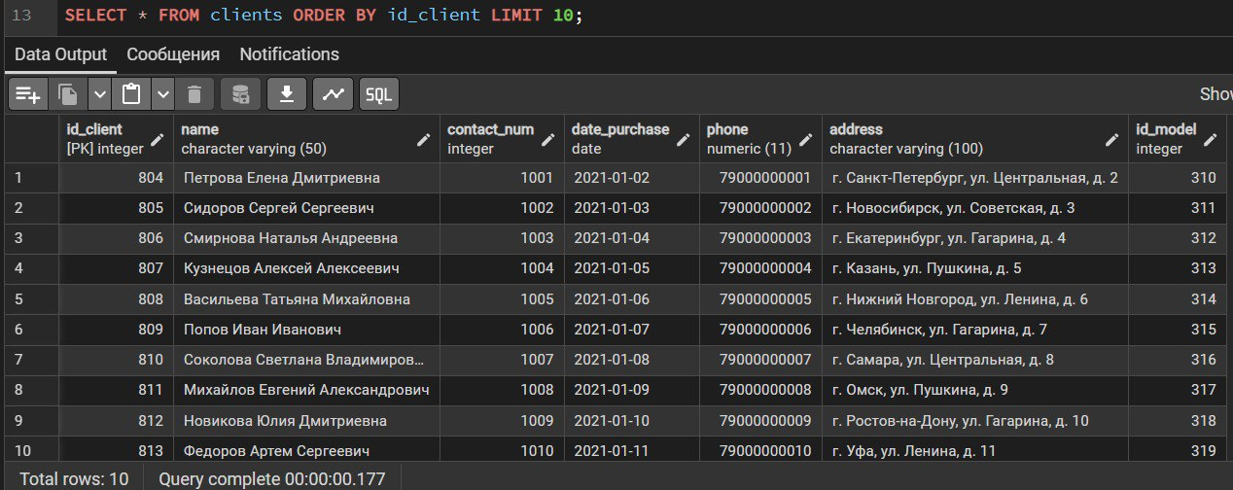
Рисунок 55 – Простой запрос №2 после добавления записей

Время для сложного запроса №1: 181мс
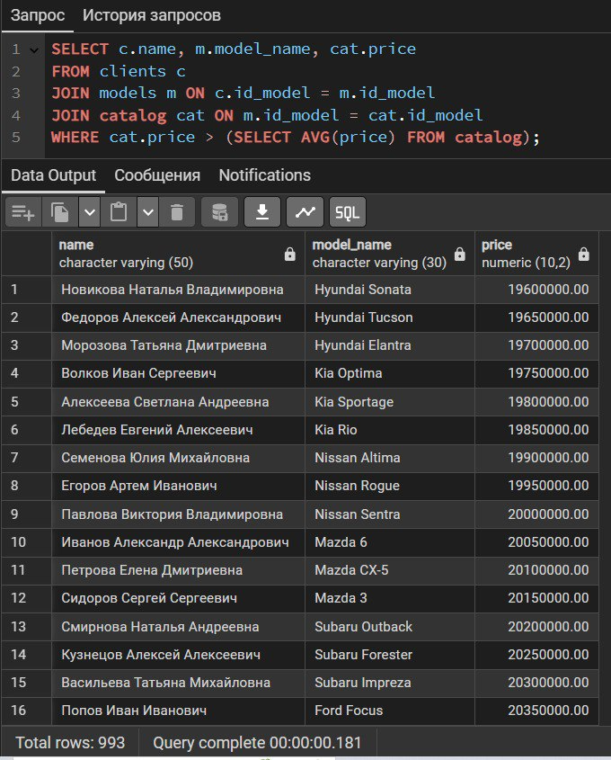
Рисунок 56 – Сложный запрос №1 после добавления записей

Время для сложного запроса №2: 115мс
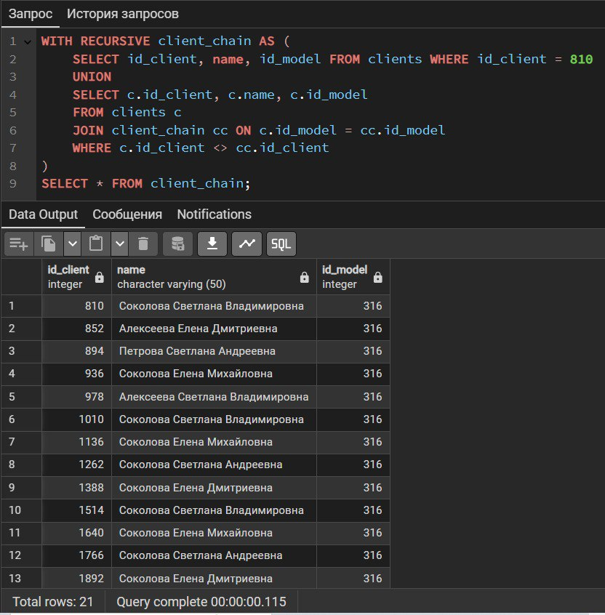
Рисунок 57 – Сложный запрос №2 после добавления записей
Продумаем использования индексов для оптимизации запросов (Рисунок 58).
CREATE INDEX idx_catalog_price ON catalog(price);
CREATE INDEX idx_clients_model ON clients(id_model);
CREATE INDEX idx_models_catalog ON catalog(id_model, price);
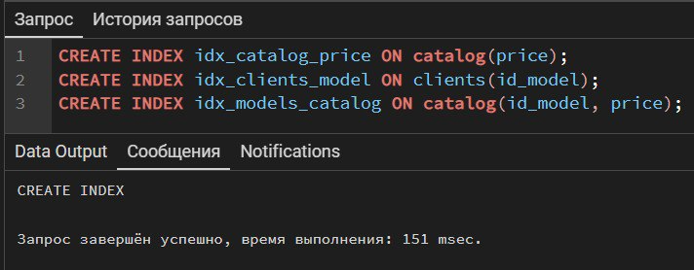
Рисунок 58 – Создание индексов

Повторим запросы и запишем время их выполнения (Рисунки 59 - 62).
Время для простого запроса №1: 111мс
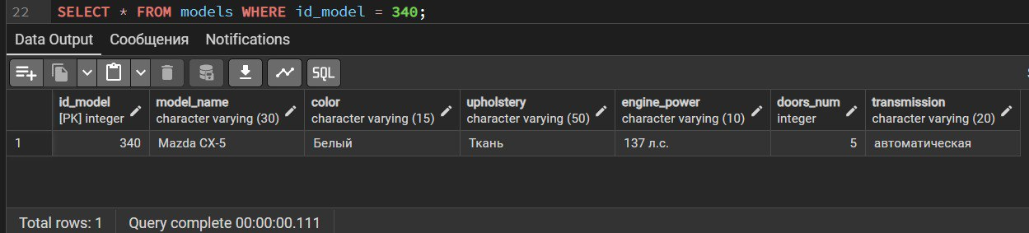
Рисунок 59 – Простой запрос №1 после оптимизации

Время для простого запроса №2: 142мс
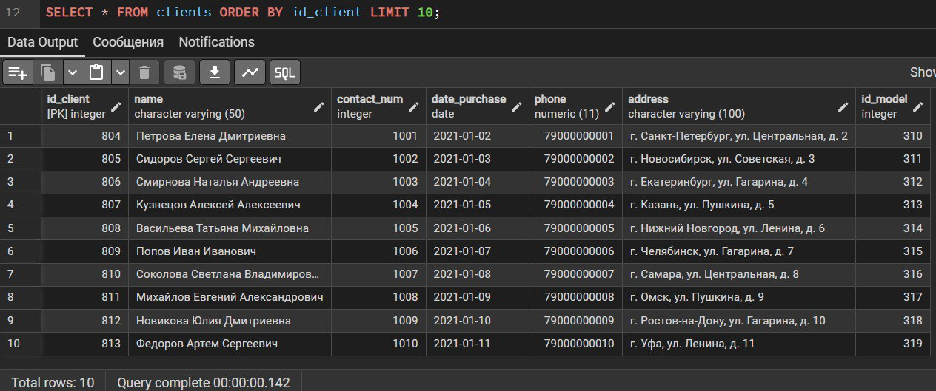
Рисунок 60 – Простой запрос №2 после оптимизации

Время для сложного запроса №1: 155мс
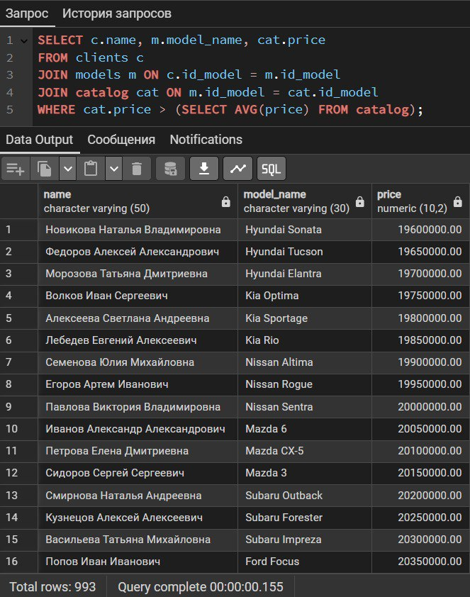
Рисунок 61 – Сложный запрос №1 после оптимизации

Время для сложного запроса №2: 112мс
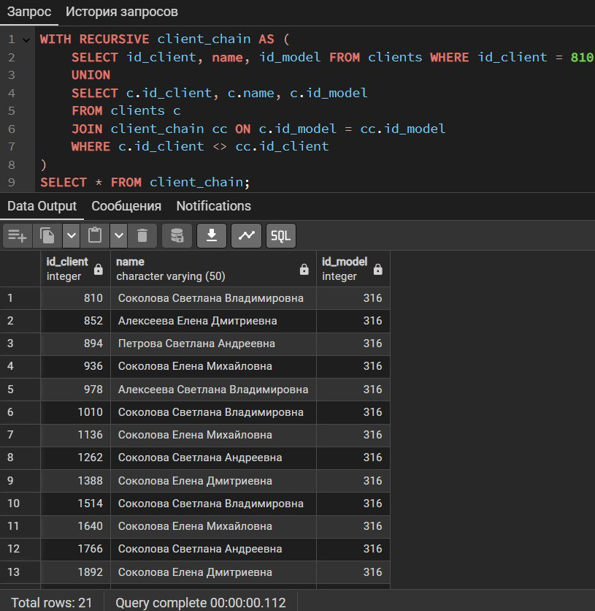
Рисунок 62 – Сложный запрос №2 после оптимизации

Полученные результаты занесем в таблицу для лучшего представления (Таблица 6).

Таблица 6 – Результаты времени
Запрос | Время (до увеличения, до оптимизации) | Время (после увеличения, до оптимизации) | Время (после оптимизации и увеличения)
Простой запрос №1 | 150 мс | 153 мс | 111 мс
Простой запрос №2 | 152 мс | 177 мс | 142 мс
Сложный запрос №1 | 159 мс | 181 мс | 155 мс
Сложный запрос №2 | 107 мс | 144 мс | 112 мс

6. Задание 6. Безопасность данных

Создаем роль для доступа на чтение к базе данных без права создания сеансов работы с сервером БД (Рисунок 63).
CREATE ROLE readonly_role NOLOGIN;
GRANT CONNECT ON DATABASE commercial_firm TO readonly_role;
GRANT USAGE ON SCHEMA public TO readonly_role;
GRANT SELECT ON ALL TABLES IN SCHEMA public TO readonly_role;
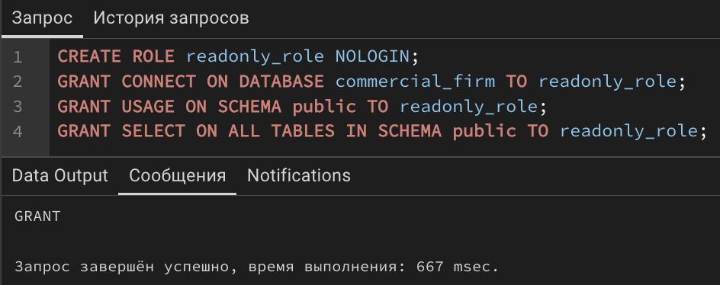
Рисунок 63 – Создание роли для доступа

Создаем пользователя сервера БД и предоставляем ему привилегию использования роли, созданной в предыдущем задании (Рисунок 64).
CREATE USER readonly_user WITH PASSWORD 'readonly123';
GRANT readonly_role TO readonly_user;
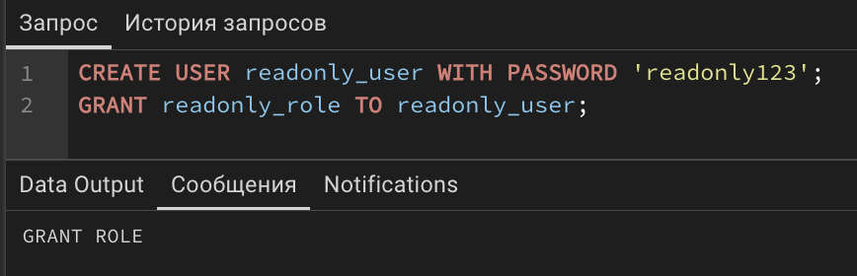
Рисунок 64 – Создание пользователя

Проверяем, что этот пользователь может выполнять любые запросы на выборку из таблиц демонстрационной базы данных, но не может их обновлять (Рисунки 65-66).
set role readonly_user;
select * from models limit 5;
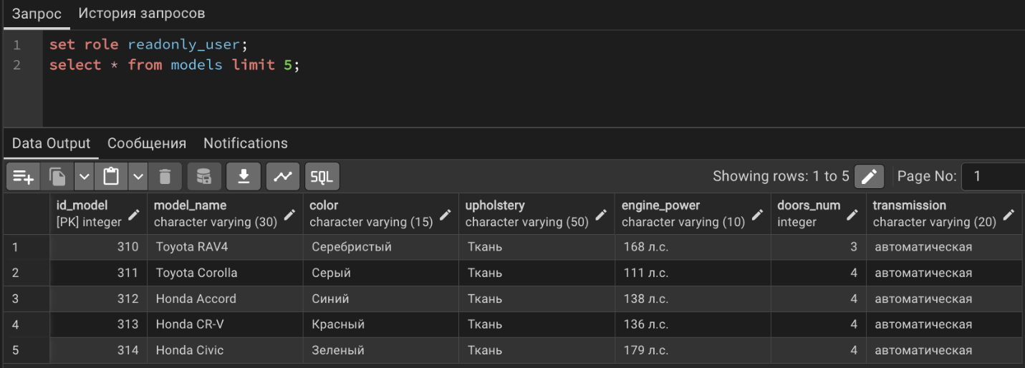
Рисунок 65 – Проверка роли для доступа

set role readonly_user;
UPDATE models SET color = 'Красный' WHERE id_model = 309;
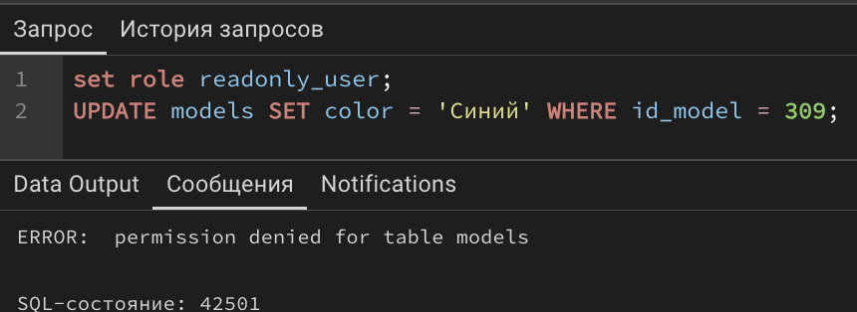
Рисунок 66 – Ошибка доступа

Построим пример, показывающий, что для доступа к таблицам схемы необходимо также предоставить право использования (USAGE) этой схемы (Рисунок 67).
set role postgres;
CREATE SCHEMA secure_schema;
CREATE TABLE secure_schema.firma_data (id SERIAL PRIMARY KEY, data TEXT);
GRANT USAGE ON SCHEMA secure_schema TO readonly_user;
GRANT SELECT ON secure_schema.firma_data TO readonly_user;
set role readonly_user;
select * from secure_schema.firma_data;
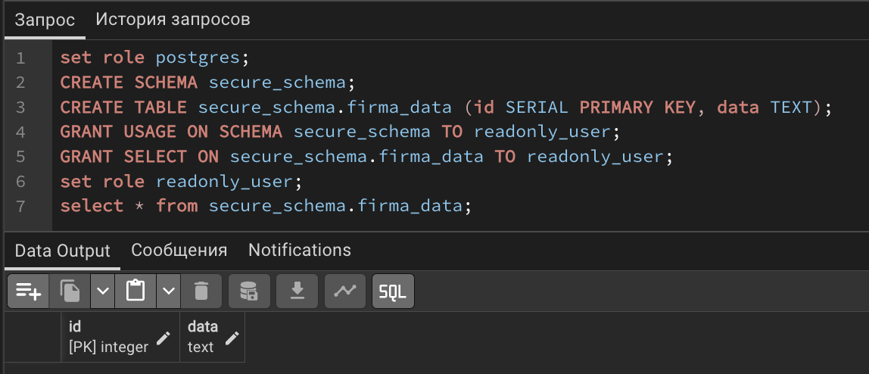
Рисунок 67 – Пример необходимости права USAGE

Реализуем схему разграничения доступа на уровне строк для пользователей уровня приложения. Для начала создаем представление, которое ограничивает доступ к данным клиентов, показывая только те записи, где id_client соответствует текущему пользователю приложения (Рисунок 68).
CREATE VIEW client_limited_view AS
SELECT id_client, name, contact_num, date_purchase, phone
FROM clients
WHERE id_client = current_setting ('app.current_user_id') ::integer;
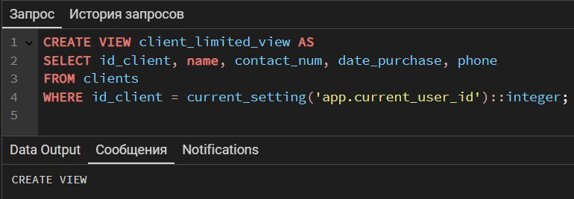
Рисунок 68 – Создание представления

Включаем Row Level Security для таблицы clients и создаем политику доступа (Рисунок 69).
ALTER TABLE clients ENABLE ROW LEVEL SECURITY;
CREATE POLICY client_access_policy ON clients
USING (id_client = current_setting ('app.current_user_id') ::integer);
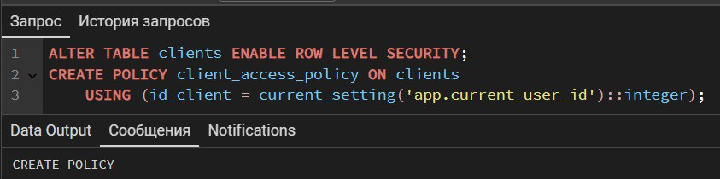
Рисунок 69 – Создание политики доступа

Включаем RLS для всех таблиц базы данных и создаем роль app_user с правами подключения к базе данных и использования схемы (Рисунок 70).
ALTER TABLE clients ENABLE ROW LEVEL SECURITY;
ALTER TABLE models ENABLE ROW LEVEL SECURITY;
ALTER TABLE catalog ENABLE ROW LEVEL SECURITY;
ALTER TABLE suppliers ENABLE ROW LEVEL SECURITY;
ALTER TABLE contact ENABLE ROW LEVEL SECURITY;
CREATE ROLE app_user NOLOGIN;
GRANT CONNECT ON DATABASE commercial_firm TO app_user;
GRANT USAGE ON SCHEMA public TO app_user;
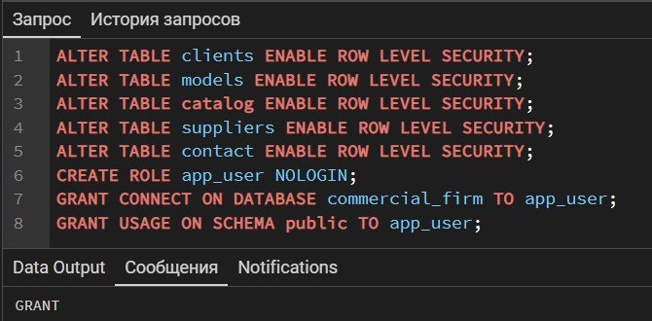
Рисунок 70 – Создание роли app_user

Создаем таблицы app_users для хранения пользователей и их ролей и user_access для управления правами доступа к данным (Рисунок 71).
CREATE EXTENSION IF NOT EXISTS pgcrypto;
CREATE TABLE IF NOT EXISTS app_users (
user_id SERIAL PRIMARY KEY,
username VARCHAR(50) NOT NULL UNIQUE,
password_hash VARCHAR(100) NOT NULL,
role VARCHAR(20) NOT NULL CHECK (role IN ('admin', 'manager', 'client'))
);
CREATE TABLE user_access (
user_id INTEGER PRIMARY KEY REFERENCES app_users(user_id),
allowed_client_ids INTEGER[],
allowed_model_ids INTEGER[],
can_view_prices BOOLEAN DEFAULT false,
can_edit_data BOOLEAN DEFAULT false
);
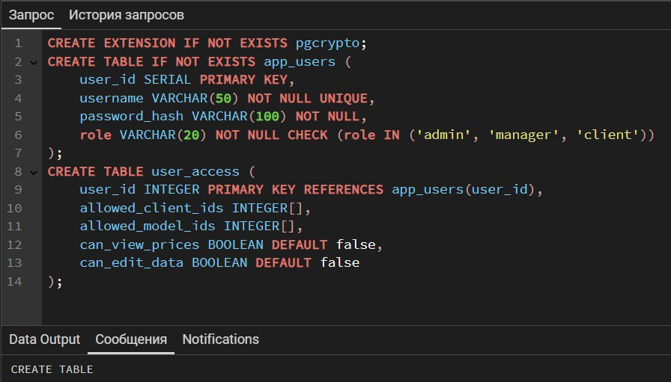
Рисунок 71 – Создание таблицы app_users

Создаем политики безопасности для таблиц, которые определяют, какие данные могут видеть пользователи в зависимости от их роли (Рисунок 72).
CREATE POLICY clients_access_policy ON clients
USING (id_client = current_setting ('app.current_user_id') ::integer);
CREATE POLICY models_access_policy ON models
USING (
current_setting('app.current_user_role') = 'admin'
OR id_model = ANY(
SELECT unnest(allowed_model_ids)
FROM user_access
WHERE user_id = current_setting('app.current_user_id')::integer)
);
CREATE POLICY catalog_access_policy ON catalog
USING (current_setting('app.current_user_id')::integer IS NOT NULL;
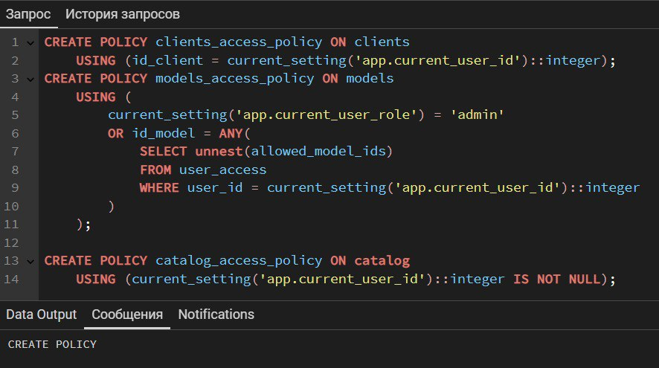
Рисунок 72 – Создание политик безопасности
Создаем таблицы app_user_permissions. Заполняем её и таблицу clients тестовыми данными (Рисунки 73-74).
CREATE TABLE app_user_permissions (
user_id INTEGER PRIMARY KEY,
username VARCHAR(50) NOT NULL,
role VARCHAR(20) NOT NULL,
allowed_client_ids INTEGER[],
allowed_model_ids INTEGER[]);
INSERT INTO app_user_permissions VALUES
(1, 'admin', 'admin', NULL, NULL), -- Админ видит всё
(2, 'manager1', 'manager', ARRAY[1,2], ARRAY[1,2]), -- Менеджер 1
(3, 'manager2', 'manager', ARRAY[3], ARRAY[3]), -- Менеджер 2
(4, 'client1', 'client', ARRAY[1], NULL), -- Клиент 1
(5, 'client2', 'client', ARRAY[2], NULL); -- Клиент 2
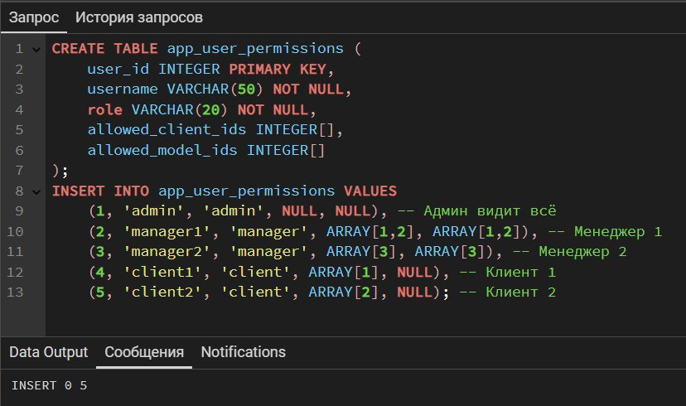
Рисунок 73 – Создание таблицы app_user_permissions

INSERT INTO clients (id_client, name, contact_num, date_purchase, phone, address, id_model) VALUES
(1,'Иванов Иван Иванович', 1, '2023-01-15', 79161234567, 'Москва, ул. Ленина 1', 350),
(2,'Петров Петр Петрович', 2, '2023-02-20', 79167654321, 'Санкт-Петербург, Невский пр. 10', 351);
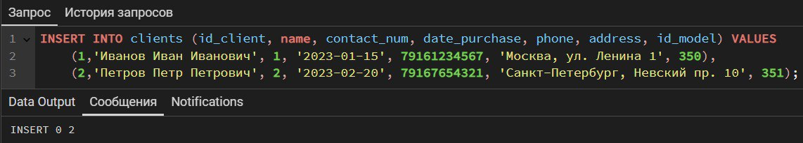
Рисунок 74 – Добавление тестовых данных в clients

Проверяем проделанную работу. Пробуем просмотреть данные таблицы clients с ролью client, которая предоставляет доступ только к своим записям (Рисунок 75).
SET app.current_user_role = 'client';
SELECT * FROM clients;
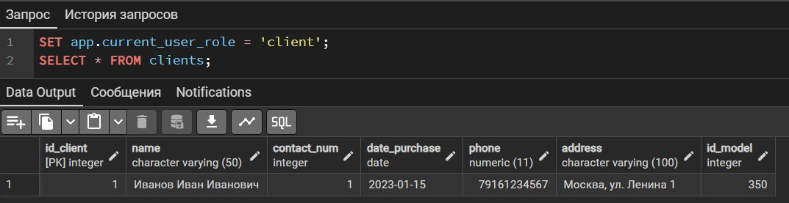
Рисунок 75 – Проверка работы политик доступа

Реализуем разграничение доступа на уровне строк, обеспечивающее три уровня:
1. Совершенно секретный доступ;
2. Секретный доступ;
3. Открытый доступ.
Для начала создаем вспомогательную таблицу для хранения уровней доступа и таблицу пользователей приложения. После заполняем их (Рисунок 76).
set role postgres;
CREATE TABLE access_level (
level_id INT PRIMARY KEY,
level_name VARCHAR(50) NOT NULL
);
INSERT INTO access_level VALUES
(1, 'Открытый доступ'),
(2, 'Секретный доступ'),
(3, 'Совершенно секретный доступ');

CREATE TABLE app_users (
user_id SERIAL PRIMARY KEY,
username VARCHAR(50) UNIQUE NOT NULL,
access_level INT REFERENCES access_levels(level_id)
);
INSERT INTO app_users (username, access_level) VALUES
('admin', 3),
('manager', 2),
('sales', 1);
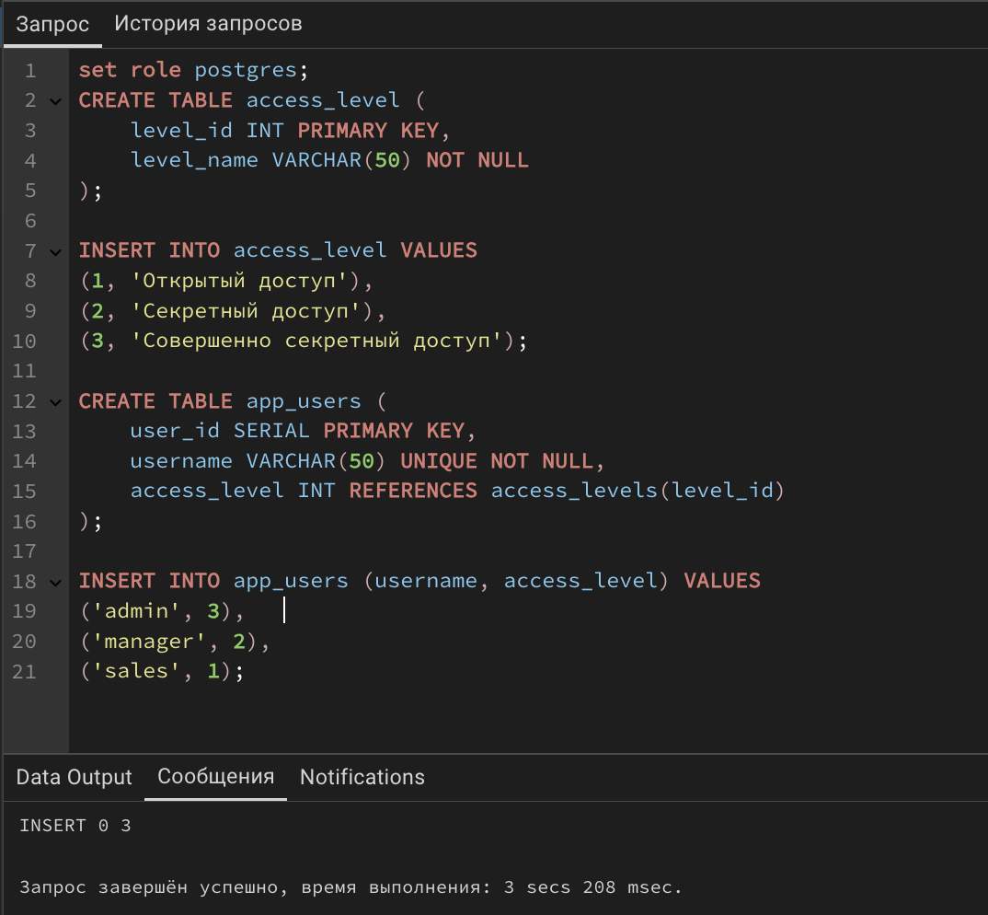
Рисунок 76 – Создание вспомогательных таблиц

Создаем функцию проверки доступа (Рисунок 77).
CREATE OR REPLACE FUNCTION check_commercial_access(
table_name VARCHAR(50),
column_name VARCHAR(50) DEFAULT NULL
)
RETURNS boolean
AS $$
DECLARE
user_level INT;
BEGIN
SELECT access_level INTO user_level
FROM app_users
WHERE username = current_setting('app.current_user', TRUE);

IF user_level IS NULL THEN
RETURN FALSE;
END IF;

IF table_name = 'models' THEN
RETURN TRUE;

ELSIF table_name = 'clients' THEN
RETURN user_level >= 2;
ELSIF table_name = 'suppliers' THEN
RETURN user_level >= 2;

ELSIF table_name = 'catalog' THEN
RETURN user_level >= 3;

ELSIF table_name = 'contact' THEN
RETURN user_level >= 2;

ELSE
RETURN FALSE;
END IF;
END;
$$ LANGUAGE plpgsql SECURITY DEFINER;
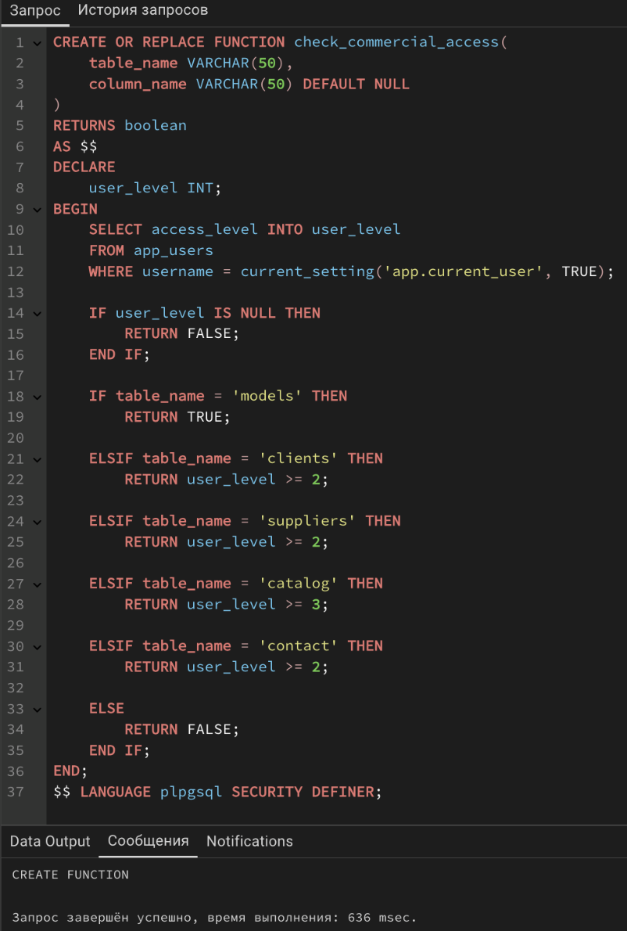
Рисунок 77 – Функция проверки доступа

Далее включаем Row Level Security для всех таблиц и создаем политики для каждой таблицы (Рисунок 78).
ALTER TABLE models ENABLE ROW LEVEL SECURITY;
ALTER TABLE clients ENABLE ROW LEVEL SECURITY;
ALTER TABLE suppliers ENABLE ROW LEVEL SECURITY;
ALTER TABLE catalog ENABLE ROW LEVEL SECURITY;
ALTER TABLE contact ENABLE ROW LEVEL SECURITY;

CREATE POLICY models_select_policy ON models
FOR SELECT USING (check_commercial_access('models'));

CREATE POLICY clients_select_policy ON clients
FOR SELECT USING (check_commercial_access('clients'));

CREATE POLICY suppliers_select_policy ON suppliers
FOR SELECT USING (check_commercial_access('suppliers'));

CREATE POLICY catalog_select_policy ON catalog
FOR SELECT USING (check_commercial_access('catalog'));

CREATE POLICY contact_select_policy ON contact
FOR SELECT USING (check_commercial_access('contact'));
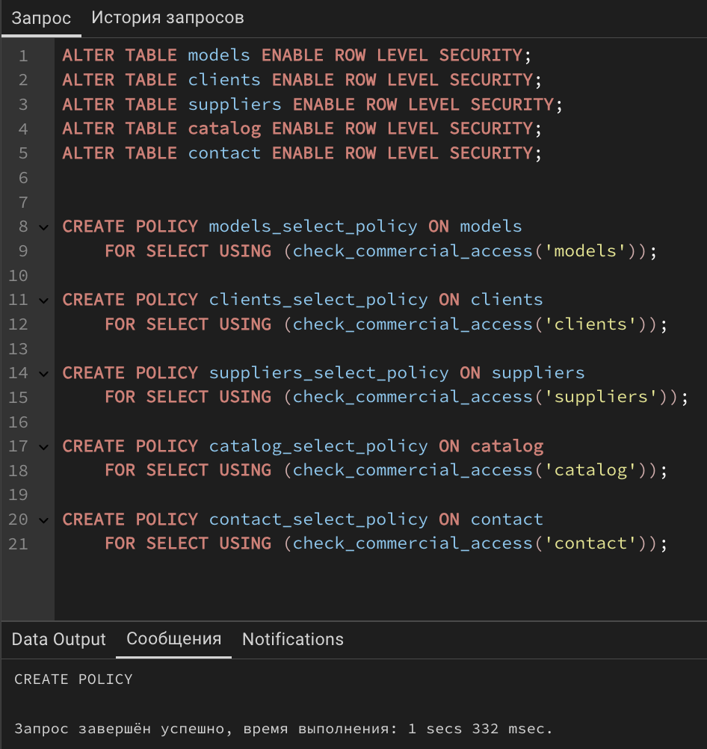
Рисунок 78 – Политики безопасности для таблиц

Создаем роли и права доступа (Рисунок 79).
CREATE ROLE application_role NOINHERIT;
GRANT SELECT ON ALL TABLES IN SCHEMA public TO application_role;
GRANT SELECT ON access_levels, app_users TO application_role;
CREATE USER app_admin WITH PASSWORD 'admin123';
CREATE USER app_manager WITH PASSWORD 'manager123';
CREATE USER app_sales WITH PASSWORD 'sales123';

GRANT application_role TO app_admin, app_manager, app_sales;
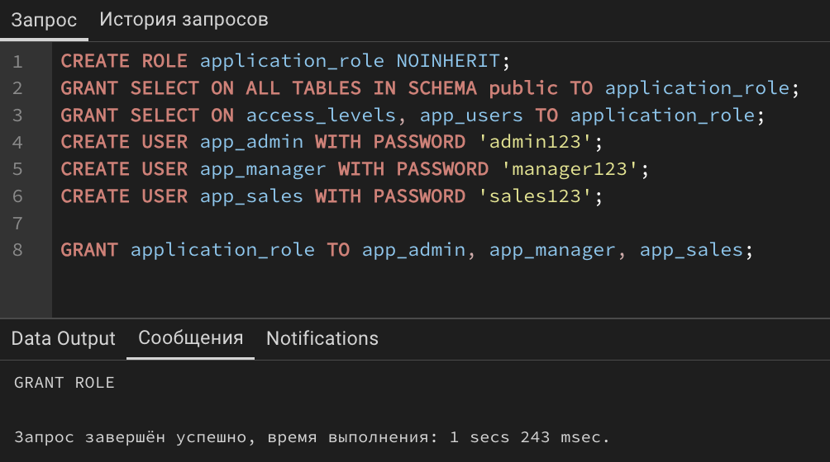
Рисунок 79 – Создание ролей и прав доступа

Проверим проделанную работу.
Тестирование под администратором позволяет видеть все таблицы, уровень 3 (Рисунки 80-84).
SET ROLE app_admin;
SET app.current_user TO 'admin';
SELECT * FROM models LIMIT 1;
SELECT * FROM clients LIMIT 1;
SELECT * FROM suppliers LIMIT 1;
SELECT * FROM catalog LIMIT 1;
SELECT * FROM contact LIMIT 1;
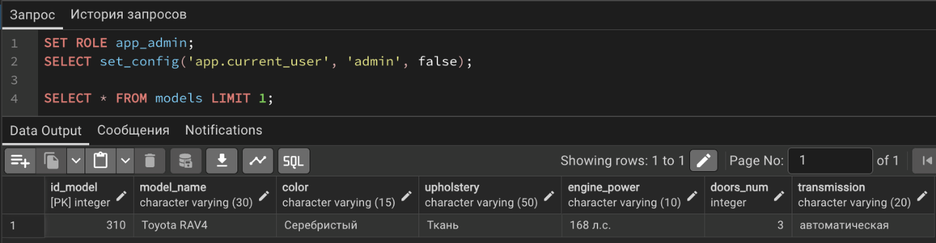
Рисунок 80 – Вид таблицы с правами доступа admin ч1

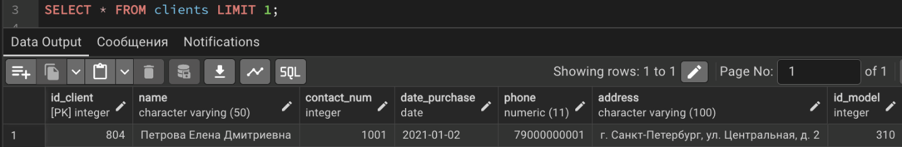
Рисунок 81 – Вид таблицы с правами доступа admin ч2
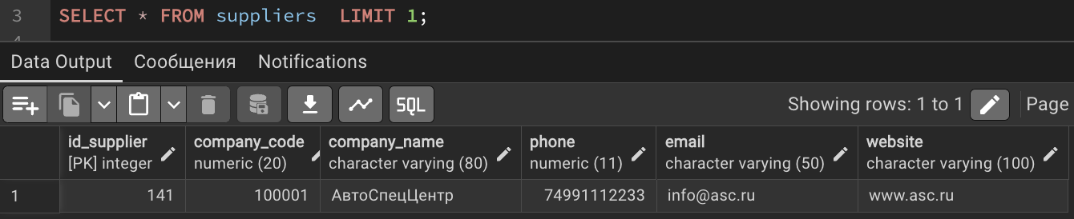
Рисунок 82 – Вид таблицы с правами доступа admin ч3

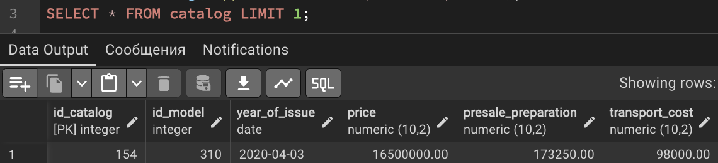
Рисунок 83 – Вид таблицы с правами доступа admin ч4

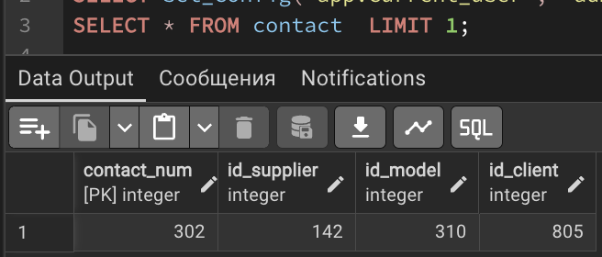
Рисунок 84 – Вид таблицы с правами доступа admin ч5

Тестирование под менеджером позволяет видеть все таблицы, кроме каталога, уровень 2 (Рисунки 85-87).
SET ROLE app_manager;
SELECT set_config('app.current_user', 'manager', false);
SELECT * FROM models LIMIT 1;
SELECT * FROM clients LIMIT 1;
SELECT * FROM catalog LIMIT 1;
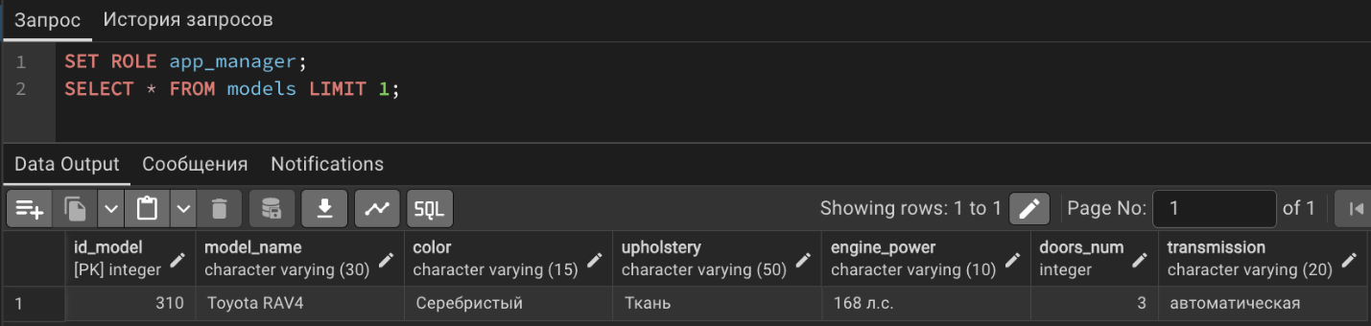
Рисунок 85 – Вид таблицы с правами доступа manager ч1

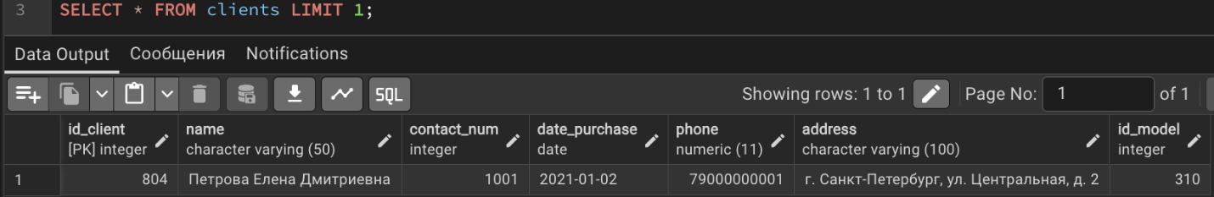
Рисунок 86 – Вид таблицы с правами доступа manager ч2

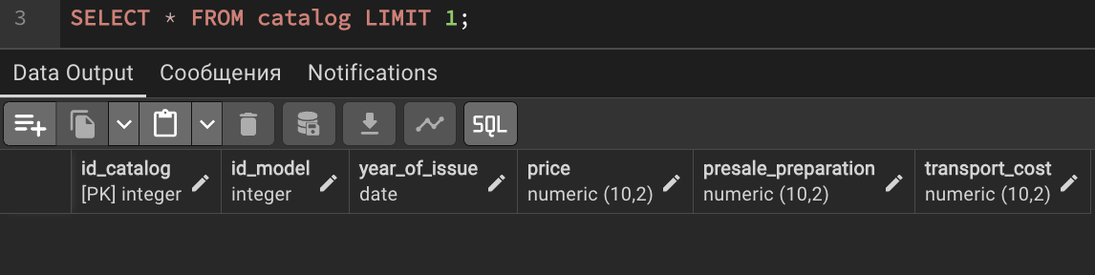
Рисунок 87 – Вид таблицы с правами доступа manager ч3

Тестирование под sales позволяет видеть только модели, уровень 1 (Рисунки 88-90).
SET ROLE app_sales;
SELECT set_config('app.current_user', 'sales', false);
SELECT * FROM models LIMIT 1;
SELECT * FROM clients LIMIT 1;
SELECT * FROM catalog LIMIT 1;
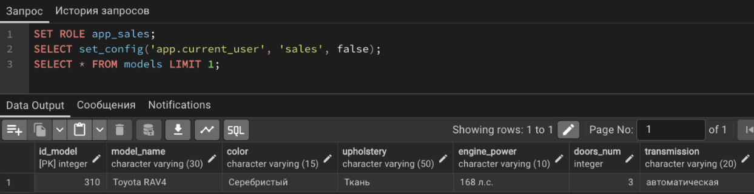
Рисунок 88 – Вид таблицы с правами доступа sales ч1

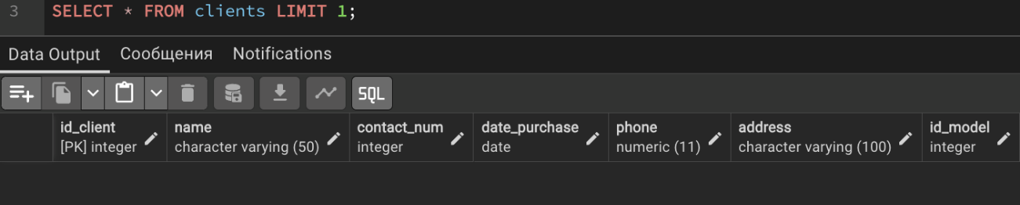
Рисунок 89 – Вид таблицы с правами доступа sales ч2

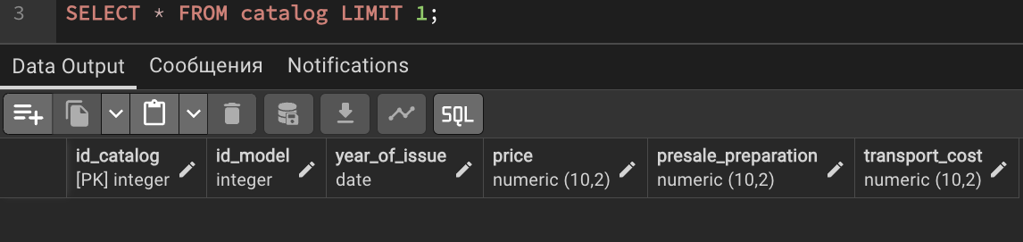
Рисунок 90 – Вид таблицы с правами доступа sales ч3

7. Задание 7. Надежность баз данных. Восстановление после

Создаем копию своей базы данных утилитой pg_dump. В pgAdmin есть встроенная функция, просто нажимаем на базу данных и выбираем «Резервная копия». Указываем имя файла, специальный формат и создаем резервную копию (Рисунок 91).
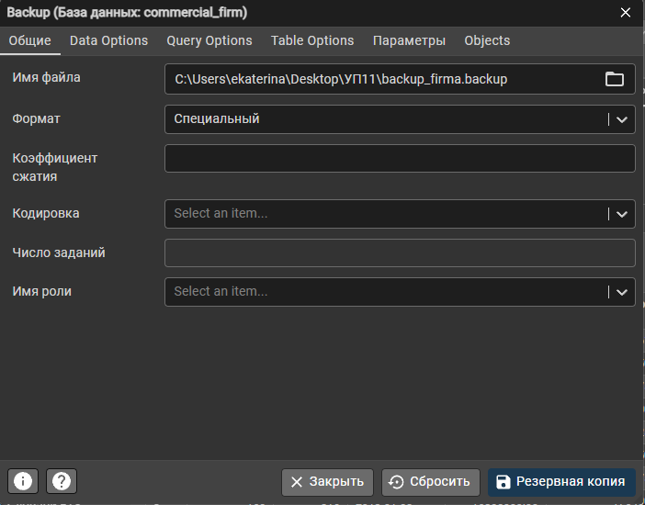
Рисунок 91 – Создание резервной копии

Далее выполним несколько обновляющих транзакций (Рисунок 92).
INSERT INTO suppliers (company_code, company_name, phone, email, website)
VALUES ('100022', 'Авто Престиж', '79161234568', 'info@autoprestige.ru', 'www.autoprestige.ru');
UPDATE catalog SET price = price * 1.05 WHERE id_model = 1;
DELETE FROM contact WHERE contact_num = 302;
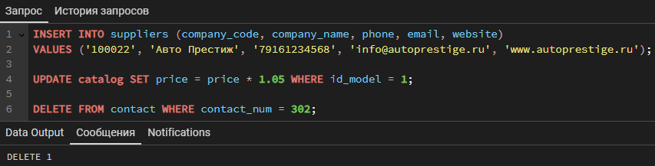
Рисунок 92 – Выполнение обновляющих транзакций

Уничтожаем базу данных commercial_firm (Рисунок 93).
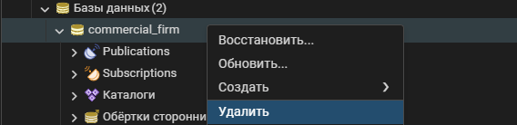
Рисунок 93 – Уничтожение базы данных
Восстанавливаем содержимое базы данных, используя резервную копию, созданную ранее. Для этого создаем новую базу данных «test», нажимаем правой кнопкой мыши по ней и выбираем «Восстановить» (Рисунок 94).
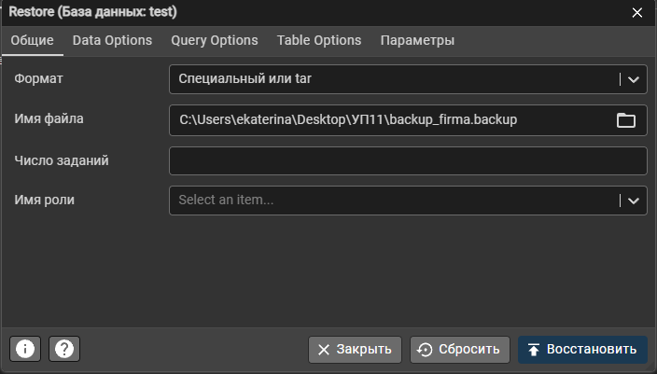
Рисунок 94 – Восстановление базы данных

Включим архивирование журнала базы данных. Для этого открываем файл postgresql.conf и изменяем параметры archive_mode и archive_command (Рисунок 95).
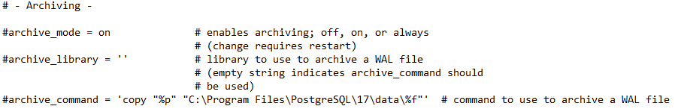
Рисунок 95 – Изменения в файле postgresql.conf

Подключаемся к базе данных и принудительно архивируем (Рисунок 96).
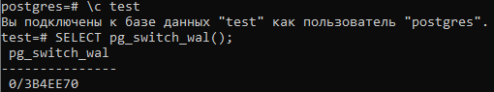
Рисунок 96 – Архивация

Проверяем работу (Рисунок 97).
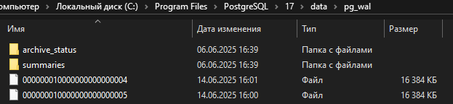
Рисунок 97 – Файл архивации
Создаем резервную копию кластера базы данных утилитой pg_basebackup в виде tar-файла (Рисунок 98-99).
pg_basebackup -U postgres -D C:\backup -Ft -z -Xs -P -l
Рисунок 98 – Создание tar-файла

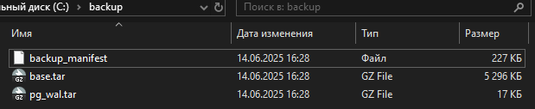
Рисунок 99 – tar-файл

Выполняем несколько обновляющих транзакций (Рисунок 100-101).
INSERT INTO models (model_name, color, upholstery, engine_power, doors_num, transmission)
VALUES ('Tesla Model S', 'Красный', 'Кожа', '670 л.с.', 4, 'автоматическая');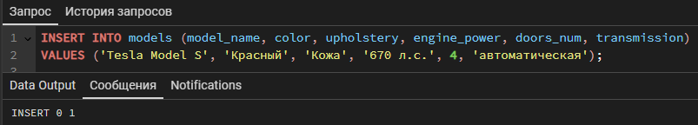
Рисунок 100 – Добавление записи

UPDATE models
SET transmission = 'ручная'delete
WHERE model_name = 'Toyota Camry' AND transmission = 'автоматическая';
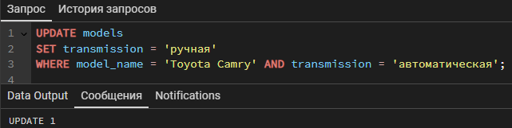
Рисунок 101 – Обновление таблицы

Создаем точку восстановления и выполняем еще несколько транзакций (Рисунок 102-103).
SELECT pg_create_restore_point('restore_point');
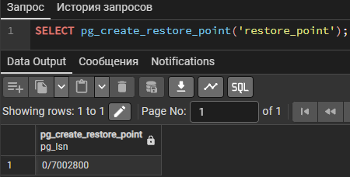
Рисунок 102 – Создание точки восстановления

delete from contact where contact_num=302;
UPDATE catalog
SET price = price * 1.1
WHERE id_model=309;
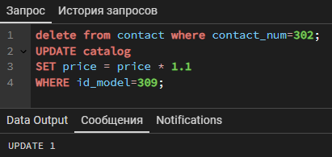
Рисунок 103 – Обновляющие тразакции

Уничтожаем кластер с помощью командной строки (рисунок 104).
Рисунок 104 – Уничтожение кластера

Восстанавливаем каталог с резервной копии по состоянию на точку восстановления (Рисунок 105).

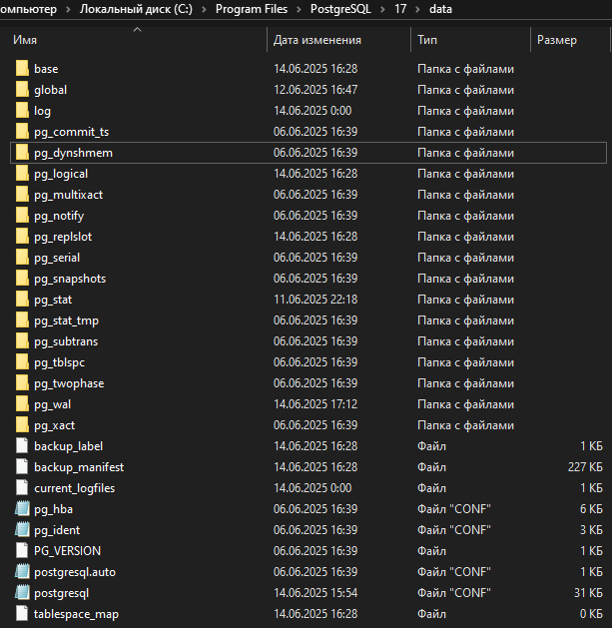
Рисунок 105 – Восстановление каталога

Подключаемся к базе данных и проверяем содержимое (Рисунок 106).
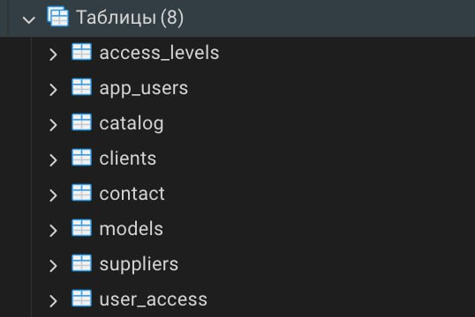
Рисунок 107 – Восставленная БД

Заключение

В ходе прохождения учебной практики была разработана и реализована база данных для коммерческой фирмы, специализирующейся на поставке автомобилей. Работа охватывала полный цикл разработки: от анализа предметной области и построения ER-диаграмм до создания физической структуры базы данных, написания SQL-скриптов для заполнения таблиц, составления запросов различной сложности и формирования отчетов. Также проводилась оптимизация производительности запросов с использованием индексов и анализ влияния увеличения объема данных на скорость выполнения операций. Особое внимание было уделено вопросам безопасности: были реализованы механизмы разграничения доступа, включая использование ролей, политик безопасности, и точек восстановления.
Практика позволила закрепить теоретические знания по проектированию и администрированию баз данных, а также развить навыки проектирования, оптимизации и обеспечения надежности информационных систем.

